МУНИЦИПАЛЬНОЕ АВТОНОМНОЕ УЧРЕЖДЕНИЕ ДОПОЛНИТЕЛЬНОГО ОБРАЗОВАНИЯ «ГОЛЫШМАНОВСКИЙ МОЛОДЕЖНЫЙ ЦЕНТР»
Тюменская обл., р.п. Голышманово ул. Садовая, 102, тел./факс 8(34546)25033
эл.почта golcdt@yandex.ru

«Утверждено»
Директор МАУ ДО «Голышмановский МЦ»
Т.А. Селезнева ______________________
«____»_______________________ 2021 г.

Дополнительная общеобразовательная общеразвивающая программа технической направленности

«Юный оператор БПЛА»

Возраст обучающихся: 12-17 лет

Нормативный срок освоения программы: 1 год

Авторы-составители:
Бетехтина А.В.
педагог дополнительного
образования
Рецензент:
Князева О. Г.,
Преподаватель математики,
физики и робототехники
высшей квалификационной категории,
председатель цикловой методической комиссии
естественно-научных дисциплин
ГАПОУ ТО «Голышмановский агропедколледж»

Принята на заседании методического совета
Протокол №___ от________

2021 г.

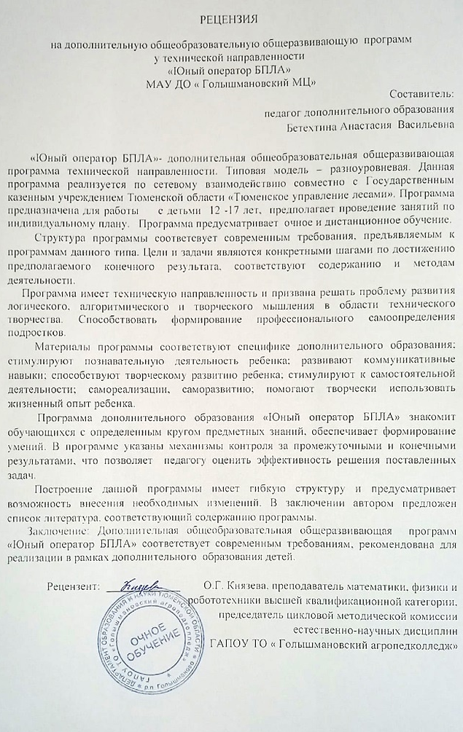
Пояснительная записка

Робототехника и беспилотные технологии являются одним из важнейших направлений научно – технического прогресса, в котором проблемы механики и новых технологий соприкасаются с проблемами искусственного интеллекта.
Отрасль беспилотных летательных аппаратов (БПЛА) является относительно новой и уже сейчас к ней проявляют активный интерес ведущие страны мира. Подготовка специалистов в отрасли БПЛА- строительства и пилотирования является важнейшей задачей для достижения опережающего технического развития и способствует диверсификации экономики страны.
Данная программа разработана согласно требованиям Федерального закона «Об образовании в Российской Федерации» N 273-ФЗ от 29 декабря 2012г.; СанПиН 2.4.4.3172-14 «Санитарно-эпидемиологическим требованиям к устройству, содержанию и организации режима работы образовательных организаций дополнительного образования детей»; санитарно-эпидемиологических правил СП 3.1/2.4.3598-20 "Санитарно-эпидемиологические требования к устройству, содержанию и организации работы образовательных организаций и других объектов социальной инфраструктуры для детей и молодежи в условиях распространения новой коронавирусной инфекции (COVID-19)", Приказу Министерства образования и науки РФ от 09.11.2018 г. № 196 «Об утверждении Порядка организации и осуществления образовательной деятельности по дополнительным общеобразовательным программам»; Письму Министерства образования и науки РФ от 18.11.2015 № 09 3242 «Методические рекомендации по проектированию дополнительных общеразвивающих программ (включая разно уровневые)»; Приказу Минобрнауки России от 23 августа 2017 года № 816 «Об утверждении Порядка применения организациями, осуществляющими образовательную деятельность, электронного обучения, дистанционных образовательных технологий при реализации образовательных программ»; Письму Минпросвещения РФ от 19.03.2020 г. № ГД-39/04 «О направлении методических рекомендаций» (Методические рекомендации по реализации образовательных программ начального общего, основного общего, среднего общего образования, образовательных программ среднего профессионального образования и дополнительных общеобразовательных программ с применением электронного обучения и дистанционных образовательных технологий), письму Минобрнауки от 11.12.2006 №06-1844, а также другим федеральным, региональным, муниципальным законодательным актам, документам МАУ ДО «Голышмановский МЦ».

Направленность программы - техническая.

Актуальность программы обусловлена тем, что приоритетным направлением в дополнительном образовании являются программы технической направленности. В нашем городском округе нет учреждений, которые могут предоставить образовательную услугу по программе обучения с беспилотными летательными аппаратами, а спрос и заинтересованность детей и родителей очень велика. Также актуальность программы состоит в том, что профессия оператор БПЛА есть в атласе профессий будущего.

Уникальность программы заключается в интегрировании учебного материала по знакомству с профессией будущего «оператор БПЛА» и практических занятий с сотрудниками лесной охраны в процессе мониторинга возникновения пожаров лесных насаждений, в нашей области это серьезная проблема.

Цель и задачи программы

Цель программы: создание условий для формирования компетенций в области беспилотных авиационных систем, развития творческого и научно- технического потенциала обучающихся путем организации проектной деятельности, в рамках создания и управления собственным беспилотным летательным аппаратом.

Задачи программы

Образовательные:
- дать представление о беспилотных летательных аппаратах, познакомить с историей и тенденциями их развития;
- познакомить с основными правилами техники безопасности при работе с беспилотными летательными аппаратами;
- углубить знания основ проектирования и управления проектами;
- познакомить с методами и приёмами сбора и анализа информации;
- дать представление о работе на специализированном оборудовании и в программных средах;
- познакомить с hard-компетенциями (Аэро), позволяющими применять теоретические знания на практике в соответствии с современным уровнем развития технологий.

Развивающие:
- формировать интерес к профессии оператор БПЛА;
- развивать геопространственное мышление, навыки моделирования и конструирования;
- развивать исследовательские и коммуникативные умения обучающихся, навыки работы в команде;
- развивать soft-компетенций, необходимых для успешной работы вне зависимости от выбранной профессии.

Воспитательные:
- формировать мировоззрение по комплексной оценке окружающего мира, направленной на его позитивное изменение;
- воспитывать собственную позицию по отношению к деятельности и умение сопоставлять её с другими позициями в конструктивном диалоге;
- воспитывать культуру работы в команде.

Программа «Юный оператор БПЛА» является разно уровневой. Она позволяет учитывать разный уровень развития и разную степень освоения содержания программы детьми.

Базовый уровень - предполагает использование и реализацию таких форм организации материала, которые допускают освоение специализированных знаний; обеспечение прав ребёнка на развитие, личностное самоопределение и самореализацию; обеспечение адаптации к жизни в обществе, профессиональной ориентации; выявление и поддержка детей, проявивших выдающиеся способности; выявление и развитие у обучающихся способностей и интереса к научной, исследовательской деятельности.
Продолжительность базового уровня – 4 месяца, объем –72 часа. Режим занятий: 2 занятия в неделю по 2 часа.

Прогнозируемая результативность уровня:

  - освоение образовательной программы;
  - участие в окружных и региональных мероприятиях не менее 50% обучающихся.

Продвинутый уровень - предполагает применение знаний работы с беспилотным летательным аппаратом, работа по программированию БПЛА, полеты на учебной территории и на местности. Решение образовательных кейсов.

Продолжительность продвинутого уровня – 4 месяца, объем –72 часа. Режим занятий: 2 занятия в неделю по 2 часа.

Прогнозируемая результативность уровня:
  - освоение образовательного уровня;
  - 80% практической работы;
  - профессиональное самоопределение.

Возраст детей, участвующих в реализации программы
Программа адресована детям 12 – 17 лет. В коллектив принимаются все желающие.

Режим занятий:
144 часа в год, по 2 часа 2 раза в неделю

Форма обучения по программе: обучение проводится в двух формах, очной форме и с применением дистанционных технологий.

Особенности организации образовательного процесса

При очной форме освоения программа реализуется в группах обучающихся одного возраста. Группа по 10 человек.
В случае реализации программы с использованием дистанционных технологий образовательный процесс организуется в форме видео-уроков, которые педагог предварительно готовит в соответствии с темой. Видео-уроки отправляются обучающимся по электронной почте. При необходимости педагогом проводятся индивидуальные консультации с обучающимися с использованием приложения для ВКС Zoom, Skype. Контроль выполнения заданий фиксируется посредством фотоотчетов, видеоотчетов, размещаемых детьми и (или родителями) по итогам занятия в группе Viber. Общение с родителями и детьми ведётся в группе Viber. Занятия будут организованы индивидуально в свободном режиме. Между занятиями родителям нужно организовать для ребенка 10 минутный перерыв, во время которого помочь ребенку выполнить несложные упражнения – физ-минутку, обсудить прошедшее занятие, выполняемые задания.

Основные принципы обучения:

- Научность. Этот принцип предопределяет сообщение детям только достоверных, проверенных практикой сведений, при отборе которых учитываются новейшие достижения науки и техники.

- Доступность. Предусматривает соответствие объема и глубины учебного материала уровню общего развития учащихся в данный период, благодаря чему, знания и навыки могут быть сознательно и прочно усвоены.

- Связь теории с практикой. Обязывает вести обучение так, чтобы ребята могли сознательно применять приобретенные ими знания на практике.

- Воспитательный характер обучения. Процесс обучения является воспитывающим, ребенок не только приобретает знания и нарабатывает навыки, но и развивает свои способности, умственные и моральные качества.

- Сознательность и активность обучения. В процессе обучения все действия, которые отрабатывает учащийся, должны быть обоснованы. Нужно учить ребят критически осмысливать и оценивать факты, делая выводы, разрешать все сомнения с тем, чтобы процесс усвоения и наработки необходимых навыков происходили сознательно, с полной убежденностью в правильности обучения. Активность в обучении предполагает самостоятельность, которая достигается хорошей теоретической и практической подготовкой и работой педагога.

- Наглядность. Объяснение техники сборки робототехнических средств на конкретных изделиях и программных продукта. Для наглядности применяются существующие видео материалы, а так же материалы своего изготовления.

- Систематичность и последовательность. Учебный материал дается по определенной системе и в логической последовательности с целью лучшего его освоения. Как правило, этот принцип предусматривает изучение предмета от простого к сложному, от частного к общему.

- Прочность закрепления знаний, умений и навыков. Качество обучения зависит от того, насколько прочно закрепляются знания, умения и навыки учащихся. Не прочные знания и навыки обычно являются причинами неуверенности и ошибок. Поэтому закрепление умений и навыков должно достигаться неоднократным целенаправленным повторением и тренировкой.

- Индивидуальный подход в обучении. В процессе обучения педагог исходит из индивидуальных особенностей детей (уравновешенный, неуравновешенный, с хорошей памятью или не очень, с устойчивым вниманием или рассеянный, с хорошей или замедленной реакцией, и т.д.) и опираясь на сильные стороны ребенка, доводит его подготовленность до уровня общих требований.

Формы организации учебных занятий:

- урок – лекция;
- урок – презентация;
- практическое занятие;
- урок - соревнование;
- выставка;
- учебная конференция;
- видио-урок.

Таким образом, программа предполагает использование таких организационных форм, которые стимулируют процесс творческого мышления детей, и, с одной стороны, обучают их работе в команде, с другой – не исключают элемент состязательности и конкурентности.

Ожидаемые результаты
По итогам освоения программы обучающиеся:
Знать:

- правила по технике безопасности при работе с беспилотными летательными аппаратами;
- историю и тенденции развития беспилотных летательных аппаратов;
- правила техники безопасности при эксплуатации БПЛА;
- основные компоненты беспилотных летательных аппаратов;
- конструктивные особенности различных моделей, сооружений и механизмов беспилотных летательных аппаратов;
- основы электричества, радиоэлектроники;
- основы аэродинамики полета;
- компьютерные среды для настройки полетных контроллеров;
- основы 3D моделирования и 3D печати;
- конструктивные особенности различных БПЛА и их применение;
- способы настройки и подготовки коптера к полету;
- принципы управления коптером.
уметь:
- применять методы учебно- исследовательской и проектной деятельности, моделирования, конструирования и эстетического оформления изделий, обеспечения сохранности продуктов труда;
- моделировать и конструировать беспилотные летательные аппараты вертолетного типа, в частности - коптеры;
- настраивать и калибровать полетные контроллеры разных производителей с применением специализированного ПО.
- создавать недостающие для реализации проектов элементы в средах 3D моделирования и осуществлять их печать на 3D принтере;
- настраивать и подготавливать коптер к полету;
- уметь пилотировать коптером в ручном и автоматизированном режиме.

Данная программа реализуется по сетевому взаимодействию совместно с Государственным казенным учреждением тюменской области «Тюменское управление лесами». Продвинутый уровень будет осваиваться в сотрудничестве с сетевым партнёром (Приложение 1).

Целью сетевого взаимодействия учреждения является создание единой образовательной среды для обеспечения качества и доступности образования, выполнение заказа общества на формирование успешной в профессиональном и социальном плане личности.
Задачами, решаемыми сетевыми партнером в процессе сетевого взаимодействия при реализации программ дополнительного образования, являются:
- доступность востребованных потребителями дополнительных образовательных услуг;
- отработка практических навыков управления БПЛА со специалистами сетевого партнёра на местности;
- объединение материально – технических ресурсов организаций партнеров;
- новые возможности для профессионального общения педагогов;
- профессиональная ориентация и обеспечение условий для профессионального выбора обучающихся;
- обмен опытом, совместная реализация образовательных и социальных проектов.

СОДЕРЖАНИЕ ПРОГРАММЫ

Учебный план образовательной программы

№  п/п | Название уровня | Форма проведения занятий |  | Количество часов |  |  | Форма контроля
№  п/п | Название уровня | Очное обучение | Обучение с использованием дистанционных технологий | Всего | Теория | Практика | Очное обучение | Обучение с использованием дистанционных технологий
1 | Базовый урвень | Уроки-лекции, практические занятия | Видеоуроки, практические работы | 72 | 34 | 38 | Опрос, контрольные задания, учебные полеты | Контрольные задания, решение кейсов
2 | Продвинутый уровень | Уроки-лекции, практические занятия | Видеоуроки, практические работы | 72 | 22 | 50 | Опрос, контрольные задания, полеты на местности | Контрольные задания, решение кейсов

Календарный учебный график

(приложение к программе «Юный оператор БПЛА»)

Наименование (номер) группы | сроки реализации, кол-во учебных недель | дисциплины  (модули) | всего академ.  часов в год | кол-во  ч/нед. | кол-во занятий в нед., продолж. одного занятия (мин)
1 (средняя группа) | (01.09.21-28.12.21) 36 недель | Базовый уровень | 72 | 4 | 2 раза в неделю по 90 мин
1 (средняя группа) | (11.01.22-30.05.22)  36 недель | Продвинутый уровень | 72 | 4 | 2 раза в неделю по 90 мин

Индивидуальная образовательная программа обучающегося.

Индивидуальный образовательный маршрут обучающегося определяется как персональная траектория освоения содержания образования, позволяющая обучающимся выбирать наиболее удобные формы и темы для проектной работы и является эффективным инструментом формирования компетенций в сфере опытнической и проектно-технической деятельности.
Группа индивидуального обучения формируется из основного состава обучающихся по программе. В нее входят обучающиеся, проявляющие высокий уровень заинтересованности в проектной и социально-значимой деятельности.
Возможно зачисление в группу обучающихся, ранее не проходивших обучение по данной программе, на основании собеседования. Группа делится на подгруппы численностью 1- 4 человека. Занятия для каждой подгруппы проводятся 2 раз в неделю по 2 часа. В зависимости от сложности выполняемой работы и индивидуальных потребностей обучающегося, количество часов может варьироваться: занятия проводятся для нескольких подгрупп одновременно, два занятия в неделю для одной подгруппы с последующей компенсацией часов.
Индивидуальный образовательный процесс выстраивается в соответствии со спецификой выполняемой задачи, склонностями и способностями конкретного обучающегося и предполагает наличие совместных с педагогом форм работы - консультации, учебные занятия, занятия в мастерской, выездные мероприятия, конференции, проекты и т.д.

Индивидуальный учебный план

_________________________________________________________
(фамилия, имя обучающегося в р.п.)
по освоению ________________________________________________
(наименование образовательной программы)
на 20__-20__ учебный год в
группе ______________

дисциплины  (модули) | Трудоемкость (кол-во ак.ч. по программному учебному плану) |  |  | количество академических часов с учётом индивидуализации |  |  | кол-во часов в неделю | Формы промежуточной аттестации
дисциплины  (модули) | всего | теория | практика | всего | теория | практика | кол-во часов в неделю | Формы промежуточной аттестации

Педагог________________/_____________________

СОДЕРЖАНИЕ ПРОГРАММЫ

Учебный план Базовый уровень

№ | Разделы | Количество часов
№ | Разделы | Всего часов | Теория | Практика
1. | Введение в образовательную программу,  техника безопасности | 2 | 2 | -
2. | Теория БПЛА | 10 | 10 | -
3. | Конструирование БПЛА. | 10 | 6 | 4
4. | Сборка и настройка коптера | 14 | 4 | 10
5. | Визуальное пилотирование | 16 | 6 | 10
5.1 | Управление БПЛА и полётные режимы | 4 | 2 | 2
5.2. | Фигуры пилотажа | 4 | - | 4
5.3. | Пилотирование от первого лица (FPV) | 8 | 2 | 6
6. | Автономный полет | 20 | 8 | 12
6.1 | Теоретические основы управления квадрокоптером автономно | 2 | 2 | -
6.2 | Сборка устройства для управления квадрокоптером автономно | 4 | - | 4
6.3 | Первые тестовые полёты. Отладка программ и оборудования | 8 | 2 | 6
6.4 | Полёт по усложнённой схеме | 6 | - | 6
 | ВСЕГО | 72 | 34 | 38

Содержание учебного плана Базовый уровень

- Введение в образовательную программу, техника безопасности (2 ч).
Теория. Общие представления о БПЛА. Основные термины и
определения в области аэрофотосъемки.
Практика. Экскурсия по лаборатории.
Формы проведения занятий: лекции, экскурсии.
Формы подведения итогов: опрос в форме викторины.

Теория БПЛА (10 ч).
Теория. Брифинг по курсу. Чем предстоит заниматься. Разновидности БПЛА. История БПЛА. Применение БПЛА. Виды коптеров. Основные базовые элементы коптера. Теория управления БПЛА. Ручное управление коптером. Полётный контроллер. Контроллеры двигателей. Бесколлекторные моторы. Теория воздушного винта. Аккумуляторы.
Практика.
Формы проведения занятий: лекции, деловая игра. Формы подведения итогов: блиц-опрос, викторина.

Конструирование БПЛА (10 ч).
Теория. Расчёт коптера. Выбор мотора и пропеллера. Расчет коптера.
Вес, энерговооружённость, аккумулятор, время полёта. Теория пайки.
Практика. Работа в системах автоматизированного проектирования.
Изменение конструкции рамы коптера.
Формы проведения занятий: лекции, лабораторные занятия.
Формы подведения итогов: защита работы (созданных маршрутов и программ полетов коптера, конструкции и 3D модели, оценивание с указанием их сильных и слабых сторон с возможной дальнейшей модификацией)

Сборка и настройка коптера (14 ч).
Теория. Системы автоматизированного проектирования, приложения по созданию автоматизированного маршрута полета коптера. Техника безопасности при пайке и работе с Li-Po аккумуляторами. Техника безопасности при сборке и настройке коптеров. Техника безопасности при подготовке к вылету. Теория настройки коптеров перед полетом.
Практика. Работа в специализированных приложениях по созданию маршрута полета коптера. Проверка комплектующих набора, сборка рамы. Пайка регуляторов к моторам и плате питания. Установка элементов на раму. Установка аппаратуры управления. Проверка вращения моторов. Установка полетного контроллера. Настройка полетного контроллера. Окончательный монтаж элементов коптера.
Формы проведения занятий: Беседы, лекции, дискуссии, лабораторно- практические работы, дидактическая игра, соревнования.
Формы подведения итогов: блиц-опрос, защита работы (сборка и настройка коптера: оценивание качества выполненного проекта с указанием сильных и слабых сторон и дальнейшим исправлением недочетов).

Визуальное пилотирование (16 ч).
Теория. Теория ручного визуального пилотирования. Техника безопасности при лётной эксплуатации коптеров. Пилотские процедуры. Чеклисты. Повторение ТБ. Экзамен по технике безопасности. Прохождение чеклиста по подготовке. Теория FPV полётов. Оборудование передачи видео и OSD. Полётное задание и теория FPV пилотирования.
Практика. Переключение полетных режимов. Включение коптера. Поднятие. Возвращение в точку подъема. Экстренная посадка. Полёты на коптере. Висение. Полёт в зоне пилотажа. Вперед-назад, влево-вправо. Посадка. Полёты на коптере. Полёт по кругу хвостом к себе. Полёты на коптере. Висение боком к себе. Полет взад-вперед и влево-вправо боком к себе. Полёты на коптере. Полёт боком к себе влево-вправо по одной линии с разворотом. Полёт лицом к себе. Висение. Вперед-назад, влево-вправо лицом к себе. Закрепление приобретенных навыков на большой высоте. Полёт по кругу носом вперед. Восьмёрка носом вперёд Закрепление навыков. Полёты в необычных местах. Подготовка и настройка видеооборудования.
Формы проведения занятий: лекции, лабораторные и практические занятия.
Формы подведения итогов: блиц-опрос, соревнование между обучающимися одной группы с возможностью выхода на следующую соревновательную ступень или внешние соревнования.

Автономный полет (20 ч).
Теория. Теоретические основы управления квадрокоптером автономно. Сборка устройства для управления квадрокоптером автономно. Отладка программ, языки программирования.
Практика. Сборка системы датчиков для квадрокоптера. Первые тестовые полёты. Контрольные упражнения. Отработка практических заданий. Тестовые полёты с использованием устройства и управлением с помощью Arduino, отладка кода и корректирование конструкции устройства Отладка программы и оборудования для предсказуемого и безопасного автономного полёта. Отладка кода и корректирование конструкции устройства.
Формы проведения занятий: беседы, лекции, лабораторные и практические занятия, дискуссия, мини-конкурс.
Формы подведения итогов: презентация, итоговое соревнование.

Календарно - тематический план
Базовый уровень (72 часа)

Дата | Время  проведения  занятия | Кол-во  ак.ч. | Тема | Форма занятий | Мероприятия за рамками учебного плана
 | 90 мин | 2 | Введение в программу. Общие правила проведения работ в лаборатории и  техника безопасности | Беседа
 | 90 мин | 2 | Брифинг по курсу. Чем предстоит заниматься. | Лекция
 | 90 мин | 2 | Разновидности БПЛА. История БПЛА. | Лекция
 | 90 мин | 2 | Применение БПЛА. Виды коптеров. Основные базовые элементы коптера. | Лекция
 | 90 мин | 2 | Теория управления БПЛА. Ручное управление коптером. | Лекция
 | 90 мин | 2 | Полётный контроллер. Контроллеры двигателей. | Лекция
 | 90 мин | 2 | Выбор мотора и пропеллера. | Лекция. Практическая работа. | Областной день здоровья
 | 90 мин | 2 | Расчет коптера. Работа в системах автоматизированно го проектирования | Практическая работа.
 | 90 мин | 2 | Вес, энерговооружённость, аккумулятор, время полёта. | Практическая работа.
 | 90 мин | 2 | Теория пайки. | Лекция
 | 90 мин | 2 | Изменение конструкции рамы  коптера. | Практическая работа.
 | 90 мин | 2 | Системы автоматизированного проектирования, приложения по созданию автоматизированного маршрута полета коптера. | Лекция | Викторина «Безопасная дорога»
 | 90 мин | 2 | Работа в приложениях по созданию  маршрута полета коптера. | Практическая работа.
 | 90 мин | 2 | Пайка регуляторов к моторам и плате питания. | Практическая работа.
 | 90 мин | 2 | Установка  элементов на раму.  Установка  аппаратуры  управления. | Практическая работа.
 | 90 мин | 2 | Проверка  вращения моторов. | Практическая работа.
 | 90 мин | 2 | Установка  полетного  контроллера. | Практическая работа.
 | 90 мин | 2 | Техника безопасности при  подготовке к вылету. Теория  настройки коптеров перед полетом. | Лекция
 | 90 мин | 2 | Теория ручного визуального  пилотирования. Техника  безопасности при лётной  эксплуатации коптеров | Лекция | Акция «Знай отечественных инженеров»
 | 90 мин | 2 | Пилотские процедуры. Повторение ТБ. Прохождение  чеклиста по подготовке к полету. | Практическая работа.
 | 90 мин | 2 | Полёты на коптере. Висение. Полёт в зоне пилотажа. | Практическая работа.
 | 90 мин | 2 | Закрепление  приобретенных  навыков на  большой высоте. | Практическая работа.
 | 90 мин | 2 | Практикум - подготовка и настройка видеооборудования | Практическая работа. | Беседа «Я – гражданин своей страны»
 | 90 мин | 2 | Контрольные упражнения. Полёт по маршруту. | Практическая работа.
 | 90 мин | 2 | Установка элементов дистанции и полет по дистанции. | Практическая работа.
 | 90 мин | 2 | Полёт по дистанции. Отработка практических  заданий. | Практическая работа.
 | 90 мин | 2 | Подходы к автономному управлению, БПЛА, теория в области автономных систем,  языков программирования, микроконтроллеров | Лекция, беседа, дискуссия | Беседа «По тонкому льду не пойду»
 | 90 мин | 2 | Система датчиков для квадрокоптера | Лекция | Экологический лекторий  «Береги планету!»
 | 90 мин | 2 | Сборка на макетной плате прототипа устройства для навигации внутри помещения | Практическая работа.
 | 90 мин | 2 | Отладка программ, языки программирования | Практическая работа
 | 90 мин | 2 | Тестовые полёты с использованием устройства | Практическая работа
 | 90 мин | 2 | Управлением с помощью Arduino | Практическая работа
 | 90 мин | 2 | Отладка кода и корректирование конструкции устройства | Практическая работа
 | 90 мин | 2 | Написание кода и корректирование конструкции устройства | Практическая работа
 | 90 мин | 2 | Профессиональный полет | Практическая работа
 | 90 мин | 2 | Итоговое занятие. Контроль знаний | Практическая работа
 | Итого | 72 часа

Учебный план – Продвинутый уровень

№ п/п | Тема | часы
№ п/п | Тема | теория | практика | всего
1 | Вводное занятие (в том числе техника безопасности) | 2 | - | 2
2 | Тема 1: Практика полетов. | 2 | 4 | 6
3 | Тема 2: Углублённая  настройка программной среды MissionPlanner. | 2 | 6 | 8
4 | Тема 3: Установка и  настройка модулей навигации по спутникам и удаленной телеметрии. | 2 | 4 | 6
5 | Тема 4: Режим Loiter. | 2 | 2 | 4
6 | Тема 5: Режим Drift. | 2 | 2 | 4
7 | Тема 6: Режим Sport. | 2 | 4 | 6
8 | Тема 7: Режим Круг. | 2 | 4 | 6
9 | Тема 8: Режим Follow Me. | 2 | 4 | 6
10 | Тема 9: Режим ACRO. | 2 | 4 | 6
11 | Тема 10: Подготовка и проведение  соревнований. | - | 4 | 4
12 | Тема 11: Работа с кейсом | - | 2 | 2
13 | Практические занятия с сотрудниками ГКУ ТО «Тюменьлес» | - | 10 | 10
14 | Итоговое занятие | 2 | - | 2
 | ИТОГО | 22 | 50 | 72

Содержание учебного плана – продвинутый уровень

- Вводное занятие. Инструктаж по Технике безопасности.

Тема 1: Практика полетов.
Теория: основы управления полетом БПЛА.
Практика: Выработка устойчивых навыков управления беспилотным летательным средством, отработка навыков ручного управления оператором, взлет и посадка из специальной зоны. Управление креном, тангажем, рысканьем с удержанием требуемой высоты, придерживаясь заданной траектории полета.
- Тема 2 Углубленное изучение програмной среды MissionPlanner.
Теория: Принцип полуавтоматического полета. Параметры воздействия на полет при ручном управлении.
Практика: Настройка режимов автоматического и полуавтоматического полета, обзор функционала. Разбор параметров, воздействующих на полет при ручном управлении оператором и автономном полете при помощи навигационного модуля.

Тема 3: Установка модулей навигации по спутникам и удаленной Bluetoothтелеметрии.
Теория: Способы настройки полетных режимов. Обзор специфики схемотехники, передачи данных по интерфейсу I2C.
Практика: Программирование полётных режимов.

Тема 4: Режим Loiter
Теория: Режим Loiter воздействующие на данный режим полета параметры в прошивке полетного контроллера.
Практика:Настройка прошивки в среде MissionPlanner. Практика полетов.

Тема 5 Режим Drift
Теория: Режим Drift воздействующие на данный режим полета параметры в прошивке полетного контроллера.
Практика: Настройка прошивки в среде MissionPlanner. Практика полетов.

Тема 6 Режим Sport
Теория: Режим Sport, воздействующие на данный режим полета параметры в прошивке полетного контроллера.
Практика: Настройка прошивки в среде MissionPlanner. Практика полетов.

Тема 7: Режим Круг
Теория: Режим Круг воздействующие на данный режим полета параметры в прошивке полетного контроллера.
Практика: Настройка прошивки в среде MissionPlanner. Практика полетов.

Тема 8:Режим Follow Me
Теория: Режим Follow Me воздействующие на данный режим полета параметры в прошивке полетного контроллера.
Практика: Настройка прошивки в среде MissionPlanner. Практика полетов.

Тема 9: Режим ACRO
Теория: Режим ACRO, воздействующие на данный режим полета параметры в прошивке полетного контроллера.
Практика: Настройка прошивки в среде MissionPlanner. Практика полетов.

Тема 10: Подготовка к участию в соревнованиях
Практика: Подготовка и проведение соревнований на оборудованной летной площадке.

Тема 11: Работа с кейсом
Аэросъемка "Для чего на самом деле нужен беспилотный летательный аппарат?"

Практические занятия с сотрудниками ГКУ ТО «Тюменьлес»
Отработка практических навыков с БПЛА. Профориентированные занятия со специалистами ГКУ ТО «Тюменьлес». Мониторинг лесных насаждений с целью выявления очагов возгорания лесов.
- Итоговое занятие. Подведение итогов усвоения программы продвинутого уровня, проверка портфолио.

Материально-технические средства оснащения

Учебно - методические средства обучения:
- специализированная литература по компьютерной грамотности;
- плакаты, фото и видеоматериалы;
- тематические презентации;
- интерактивные обучающие программы.
Материально - техническое обеспечение:
- кабинет, оснащенный партами, стульями, персональными компьютерами (с доступом в интернет).
- программное обеспечение: ОС Windows, Paint, MSOffice(Word, PowerPoint);
- принтер;
- доска пластиковая и набор маркеров для письма различных цветов
- конструктор квадракоптера COEX Клевер 4 Code (2 шт.);
- Ремкомплект для COEX Клевер 4 Code (1 шт.);
- Квадрокоптер Syma (9 шт.).

Педагогические технологии
Реализация программы предполагает использование элементов следующих педагогических технологий: технология индивидуализации обучения, технология группового обучения, технология дифференцированного обучения, технология игровой деятельности, здоровьесберегающая технология.

Формы контроля и оценочные материалы
Формы контроля освоения обучающимися планируемого содержания. Система контроля результатов освоения программы включает:
  - наблюдение за детьми, беседы индивидуальные и групповые, а также беседы с родителями;
  - формирование навыка слушателя: ответы на вопросы по тексту, иллюстрирование текста;
  - взаимодействие в коллективе: игры, наблюдение, беседы с родителями, тесты.
Проверку результативности осуществляют:
  - промежуточный (текущий) контроль (по кварталам, полугодиям или разделам) является инструментом для получения информации о промежуточных результатах освоения содержания, понять в достаточной ли степени, сформированы те или иные знания, умения и навыки для усвоения последующей порции учебного материала.
  - итоговый контроль (в конце года) служит для проверки знаний по пройденному предмету, теоретические и практические знания, умение пользоваться полученными знаниями.
Текущий контроль – это оценка активности работы, краткие отчеты и обсуждение результатов на занятиях по выполняемым работам, участия на конференциях различного уровня и т.п.;
Итоговый контроль: в конце обучения на специально запланированных итоговых занятиях обучающиеся представляют итоговый отчет с научным докладом в виде презентации результатов своей научно- исследовательской работы.
Эти средства в целом позволяют однозначно оценить степень усвоения теоретических и фактических знаний; приобретенные школьниками практические умения на репродуктивном уровне и когнитивные умения на продуктивном уровне; а также профессиональные компетенции учеников.

Оценка результативности
реализации дополнительной общеобразовательной общеразвивающей программы
Входная диагностика
Низкий уровень | Средний уровень |  |  | Высокий уровень
Критерий 1: Теоретические знания
Полное отсутствие представлений о данном направлении | Имеются представления о данном направлении |  |  | Знание технологии изготовления квадракоптера
Критерий 2: Владение специальной терминологией
Незнание терминологии изучаемого курса | Незначительные пробелы в знание терминологии курса |  |  | Знание терминологии курса
Критерий 3: Практические умения и навыки предусмотренные программой
Неумение пользоваться (слабое умение) пользоваться колющими и режущими инструментами, клеящими составами; неумение пользоваться инструкционно-технологическими картами | Умеет правильно пользоваться распространенными инструментами, имеет представление о пользование инструкционно-технологической картой. Имеются небольшие навыки работы с природным материалом, с пряжей, нитками |  |  | Умение правильно пользоваться инструментами, умение работать с инструкционно-технологической картой. Имеются навыки работы с природным материалом, с пряжей
Критерий 4: Творческие навыки
Отсутствия творчества в работе | Небольшие проявления творчества в освоении учебного материала |  |  | Умеренное проявление творчества в освоении учебного материала
Критерии 5: Самостоятельность
Неумение работать самостоятельно | Эпизодические применения самостоятельности работы |  |  | Периодическое применения самостоятельности в работе
Текущая диагностика
Низкий уровень | Средний уровень |  |  | Высокий уровень
Критерий 1: Теоретические знания
Отсутствие знаний (слабые знания) технологии изготовления изделий, незнание правил обращения со специальными инструментами | Незначительные пробелы в знании технологии изготовления изделий |  |  |  | Прочное знание технологии изготовления изделия
Критерий 2: Владение специальной терминологии
Слабое знание терминологии курса | Незначительные пробелы в знании терминологии курса |  |  | Знание терминологии курса
Критерий 3: Практические умения и навыки, предусмотренные программой
Слабое умение пользоваться специальными инструментами, слабые навыки работы с инструкционно-технологическими картами, слабые навыки выполнения изделий | Умение правильно пользоваться большей частью специальных инструментов, умение выполнять изделия при небольшой поддержке педагога |  |  | Уверенная работа с инструкционно-технологическиой картой; целесообразное использование инструментов, аккуратность, экономичность в расходовании материалов, прочные умения и навыки работы
Критерий 4: Творческие навыки
Отсутствие творчества в работа | Сочетание репродуктивных и творческий навыков |  |  | Выдвижение новых идей, стремление их воплотить в своей работе
Критерий 5: Самостоятельность
Неумение работать самостоятельно | Сочетание навыков самостоятельной работы под руководством и контролем педагога |  |  | Стремление как можно чаще проявлять самостоятельность в работе
Итоговая диагностика
Низкий уровень | Средний уровень |  |  | Высокий уровень
Критерий 1: Теоретические знания
Слабое знание технологии изготовление изделий, слабое знание правил безопасности труда | Незначительные пробелы в знании технологии изготовления изделий |  |  | Прочное знание изготовление изделий
Критерий 2: Владение специальной терминологии
Слабое знание терминологии курса | Незначительные пробелы в знании терминологии курса |  |  | Отсутствие пробелов в знании терминологии курса
Критерий 3: Практические умения и навыки, предусмотренные программой
Допускает ошибки в технологии изготовления изделий, неаккуратность в работе, ошибки в обращении со специальными инструментами, слабые навыки работа с технологической картой | Умение разрабатывать собственные эскиз изделия, допускаются незначительные ошибки в технологии изготовления изделия, присутствие навыком аккуратности, экономичности в работе с материалами, соблюдение правил техники безопасности под контролем педагога |  | Уверенная работа с технологической картой; умение разрабатывать собственный эскиз изделия и технологию его изготовления; целесообразное использование инструментов, аккуратность, экономичность в расходовании материалов
Критерий 4: Творческие навыки
Слабые проявления творчества | Умеренные проявления творчества в работе |  | Проявление индивидуального творческого подхода к выполнению любого изделия
Критерий 5: Самостоятельность
Слабые навыки самостоятельной работы | Умеренное проявление самостоятельности в работе | Высокоразвитое умение самостоятельно, без помощи педагога, выполнять изделия

Виды контроля и материалы к нему представлены в приложениях 3,4, 5, 6,7,9.

Одним из показателей результативности достижений обучающегося это ведение личного портфолио (приложение 8).

При реализации программы с использованием дистанционных технологий текущий контроль знаний, а также умений и навыков осуществляется путем анализа фото и видео информации, полученной от обучающихся, тематический и итоговой контроль умений и навыков осуществляется после изучения тем в формах беседы с обучающимся, самоконтроля.
Контроль выполнения занятий фиксируется посредством фото-видео отчетов, размещаемых детьми по итогам занятия в группе Viber. Общение с родителями и детьми ведётся в группе Viber.

План воспитательной работы

ЦЕЛЬ: Создание условий, способствующих развитию интеллектуальных, творческих, личностных качеств учащихся, их социализации и адаптации в обществе.
ЗАДАЧИ:
1) Вовлечение каждого воспитанника в воспитательный процесс;
2) Развитие у учащихся самостоятельности, ответственности;
3) Развитие физически здоровой личности;
4) Повышение уровня профессиональной культуры и педагогического мастерства педагога для сохранения стабильно положительных результатов в обучении и воспитании учащихся.

ПРИОРИТЕТНЫЕ НАПРАВЛЕНИЯ В ВОСПИТАТЕЛЬНОЙ РАБОТЕ
НА 2021-2022 УЧЕБНЫЙ ГОД:
- гражданско-патриотическое;
- учебно-познавательное;
- нравственно-эстетическое;
- экологическое;
- физкультурно-оздоровительное;
- семейное;
- трудовое.

Направление воспитательной работы | Задачи работы по данному направлению
Гражданско-патриотическое  . | 1) Формировать у учащихся такие качества, как долг, ответственность, честь, достоинство, личность.  2) Воспитывать любовь и уважение к традициям Отечества, семьи
Учебно-познавательное | 1) Создавать условия для становления, развития и совершенствования интеллектуальных возможностей учащихся  2) Знакомить учащихся с интеллектуальными достижениями различных людей;  3) Давать возможность учащимся проявлять свои интеллектуальные достижения в центре и за его пределами
Нравственно-эстетическое | 1) Формировать у учащихся такие качества как: культура поведения, эстетический вкус, уважение личности.  2) Создание условий для развития у учащихся творческих способностей.
Экологическое | 1) Формирование правильного отношения к окружающей среде.
Физкультурно-оздоровительное | 1) Формирование у учащихся культуры сохранения и совершенствования собственного здоровья.  2) Пропаганда здорового образа жизни

СЕНТЯБРЬ | Направление воспитательной работы | Название мероприятия | Время проведения
СЕНТЯБРЬ | Гражданско-патриотическое | Классный час «Ознакомление с Распорядком дня, правилами поведения в центре» | 1 сентября  Первая неделя
СЕНТЯБРЬ | Учебно-познавательное | Проведение занятий по ПДД, правилам поведения в городе, ТБ. | В течение месяца
СЕНТЯБРЬ | Нравственно-эстетическое | Конкурс открыток своими руками ко Дню учителя | Четвертая неделя
СЕНТЯБРЬ | Трудовое | Организация дежурства в кабинете | Первая неделя, далее, в течение года постоянно
СЕНТЯБРЬ | Экологическое | Экскурсия- фотосессия  «Золотая осень» | В течение месяца
СЕНТЯБРЬ | Семейное | Индивидуальная работа с родителями | В течение года
СЕНТЯБРЬ | Самоуправление в группе | Проведение недели адаптации учащихся нового набора 2021-2022 уч.года | Первая неделя
ОКТЯБРЬ | Учебно-познавательное и  нравственно-эстетическое, общекультурное | Подготовка и участие в различных конкурсах, олимпиадах, выставках. | В течение года
ОКТЯБРЬ | Трудовое | Обеспечение дежурства по группам  Генеральные уборки | Постоянно  по графику
ОКТЯБРЬ | Семейное | Инд. работа с учащимися и родителями | Постоянно
НОЯБРЬ | Гражданско-патриотическое | Проведение тематических занятий: 16 ноября – день толерантности. | В течение месяца
НОЯБРЬ | Нравственно-эстетическое | Открытки своими руками ко Дню матери | Первая неделя
НОЯБРЬ | Физкультурно-оздоровительное | Занятия в рамках международного дня отказа от курения | В течение месяца
НОЯБРЬ | Трудовое | Обеспечение дежурства по группам | В течение месяца
НОЯБРЬ | Семейное | Индивидуальная работа с семьями | В течение месяца
ДЕКАБРЬ | Учебно-познавательное | Участие в конкурсах и олимпиадах | В течение месяца
ДЕКАБРЬ | Нравственно-эстетическое | Тематическое новогоднее мероприятие | В конце месяца
ДЕКАБРЬ | Физкультурно-оздоровительное | День 1 декабря — Всемирный день борьбы со СПИДом (плакат)  Беседы (Инструктаж) по правилам поведения в зимнее время | В течение месяца
ДЕКАБРЬ | Трудовое | Обеспечение дежурства по группам  Генеральные уборки | В течение месяца
ЯНВАРЬ | Учебно-познавательное | Участие в конкурсах и олимпиадах  Тем. мероприятие «Старый новый год» | По отдельным графикам
ЯНВАРЬ | Трудовое | Обеспечение дежурства по группам | В течение месяца
ЯНВАРЬ | Семейное | Индивидуальные консультации с родителями тревожных детей (телефонные) | В течение месяца
ЯНВАРЬ | Физкультурно-оздоровительное | Лекции «Профилактика и предупреждение алкогольной и наркотической зависимости» | В течение месяца
ФЕВРАЛЬ | Гражданско-патриотическое | Беседы посвященные ко Дню защитников Отечества. | Третья неделя
ФЕВРАЛЬ | Учебно-познавательное | Участие в конкурсах и олимпиадах | По отдельным графикам
ФЕВРАЛЬ | Нравственно-эстетическое | Организация почты для влюбленных.  Открытки своими руками | 14 февраля
ФЕВРАЛЬ | Экологическое | Экскурсия- фотосессия  « Зимние узоры» | В течение месяца
МАРТ | Учебно-познавательное | Участие в конкурсах и олимпиадах, выставках. | По отдельным графикам
МАРТ | Нравственно-эстетическое | Открытки своими руками «8 Марта» и «Масленица» | Первая неделя Вторая неделя
МАРТ | Трудовое | Обеспечение дежурства по группам  Генеральные уборки | В течение месяца
АПРЕЛЬ | Гражданско-патриотическое | Беседа «Первый человек в космосе»  Конкурс стенгазет (открыток), посвященных Дню Победы. | В течение месяца  В конце месяца
АПРЕЛЬ | Учебно-познавательное | Участие в конкурсах и олимпиадах | По отдельным графикам
АПРЕЛЬ | Нравственно-эстетическое, общекультурное | Конкурс карикатур «От улыбки станет всем светлей» | Первая неделя
АПРЕЛЬ | Семейное | Изучение удовлетворенностью кружковой жизнью | В течение месяца
МАЙ | Гражданско-патриотическое | Тематические классные часы по ПДД. | В течение месяца
МАЙ | Учебно-познавательное | Проведение занятий по психологической подготовке итоговому контролю знаний | По отдельным графикам
МАЙ | Экологическое | Экскурсия | В течение месяца
МАЙ | Трудовое | Обеспечение дежурства по группам  Генеральные уборки  Уборка территории школы | В течение месяца

Примечание:
Перспективный план воспитательной работы может корректироваться и дополняться в течение учебного года.

Информационные источники

- Биард Р.У., МакЛэйн Т.У. Малые беспилотные летательные аппараты.
- Москва: Техносфера, 2018.
- Бухалев В.А., Скрынников А.А., Болдинов В.А. Алгоритмическая помехозащита беспилотных летательных аппаратов. – Москва: ФИЗМАТЛИТ, 2018.
- Василин Н.Я. Беспилотные летательные аппараты. – Минск: Попурри, 2003.
- Гололобов В.Н., Ульянов В.И. Беспилотники для любознательных. – Санкт-Петербург: Наука и Техника, 2018.
- Догерти М.Дж. Дроны. Первый иллюстрированный путеводитель по БПЛА. – Москва: Гранд Мастер, 2017.
- Килби Т., Килби Б. Собери и настрой свой квадрокоптер. /Пер. Яценков Я.С. – Санкт-Петербург: БХВ-Петербург,2016.
- Погорелов В.И. Беспилотные летательные аппараты. Нагрузки и нагрев. Учебное пособие для СПО. – Москва: Юрайт, 2018.
- Суомалайнен А. Беспилотники: автомобили, дроны и мультикоптеры.
- Москва: ДМК Пресс, 2018.
- Фетисов В.С., Неугодникова Л.М., Адамовский В.В., Красноперов Р.А. Беспилотная авиация: терминология, классификация, современное состояние: [Электронный ресурс]. – Уфа, 2014. URL: – https://coollib.com/b/322192/read .
- Яценков В.С. Твой первый квадрокоптер: теория и практика. – Санкт- Петербург: БХВ-Петербург,2015.
- Геоскан Пионер: Документация. Загрузки. Видео: [Электронный ресурс] //сайт GEOSCAN. URL: https://www.geoscan.aero/ru/pioneer/

Приложение 1
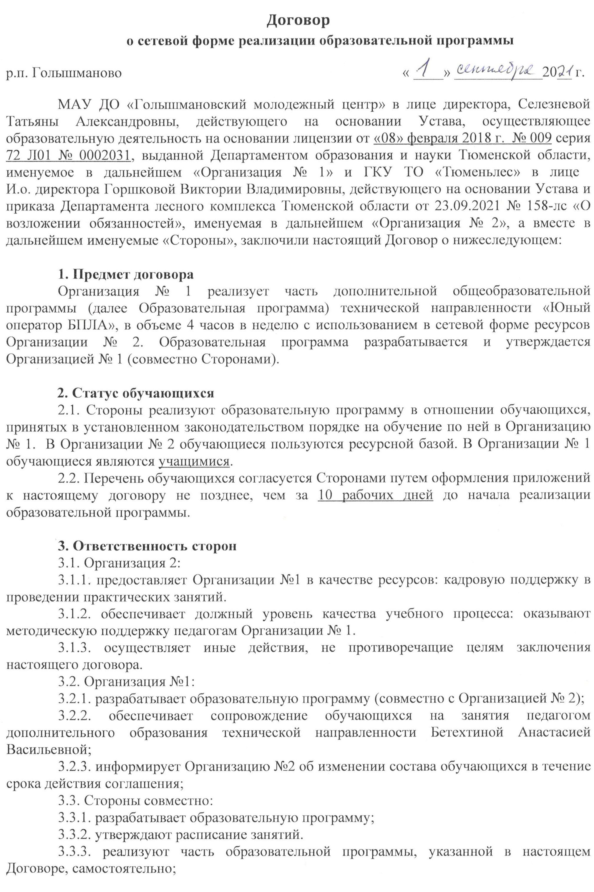
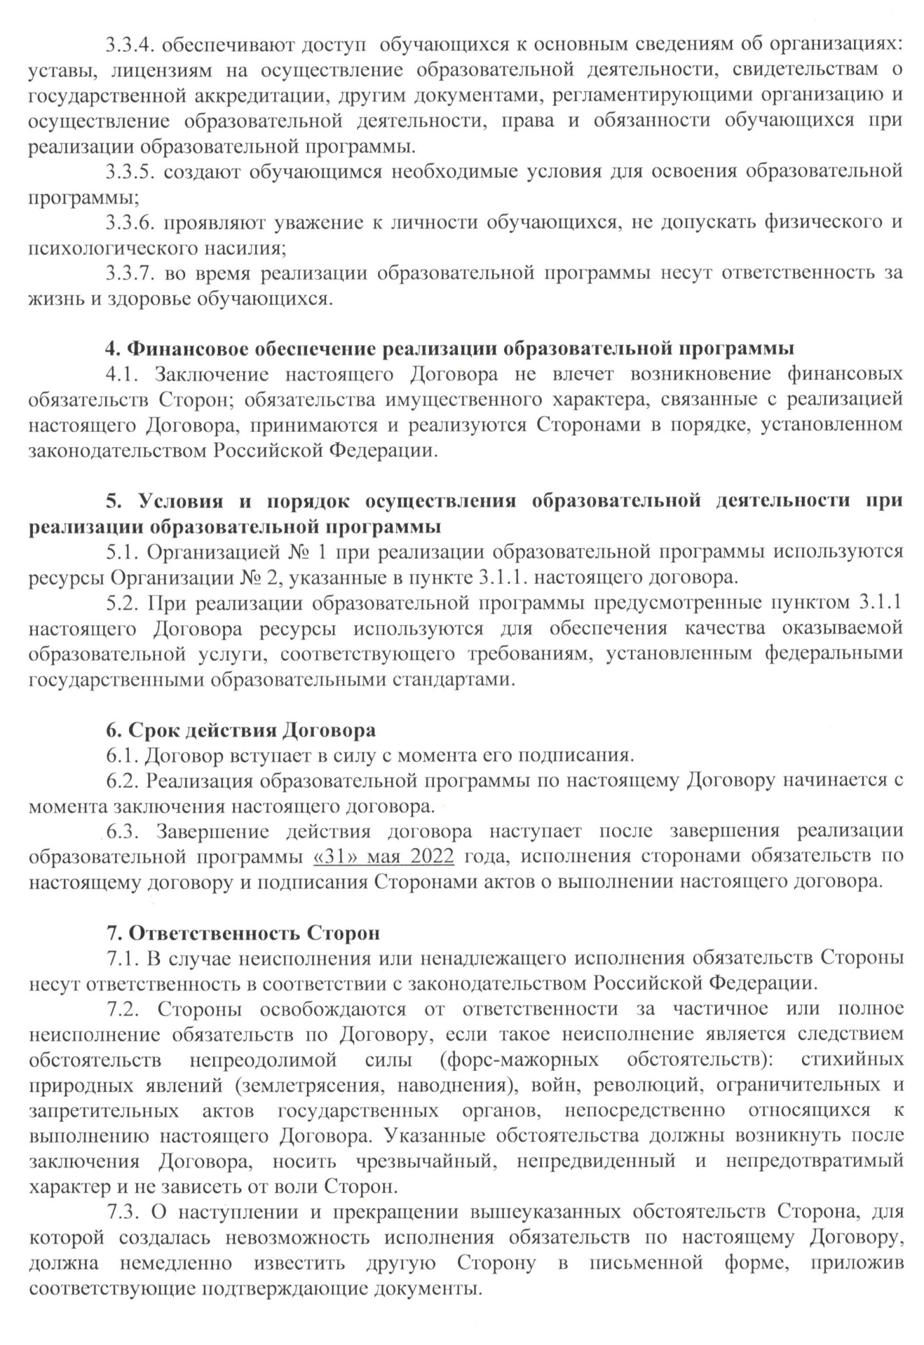
.
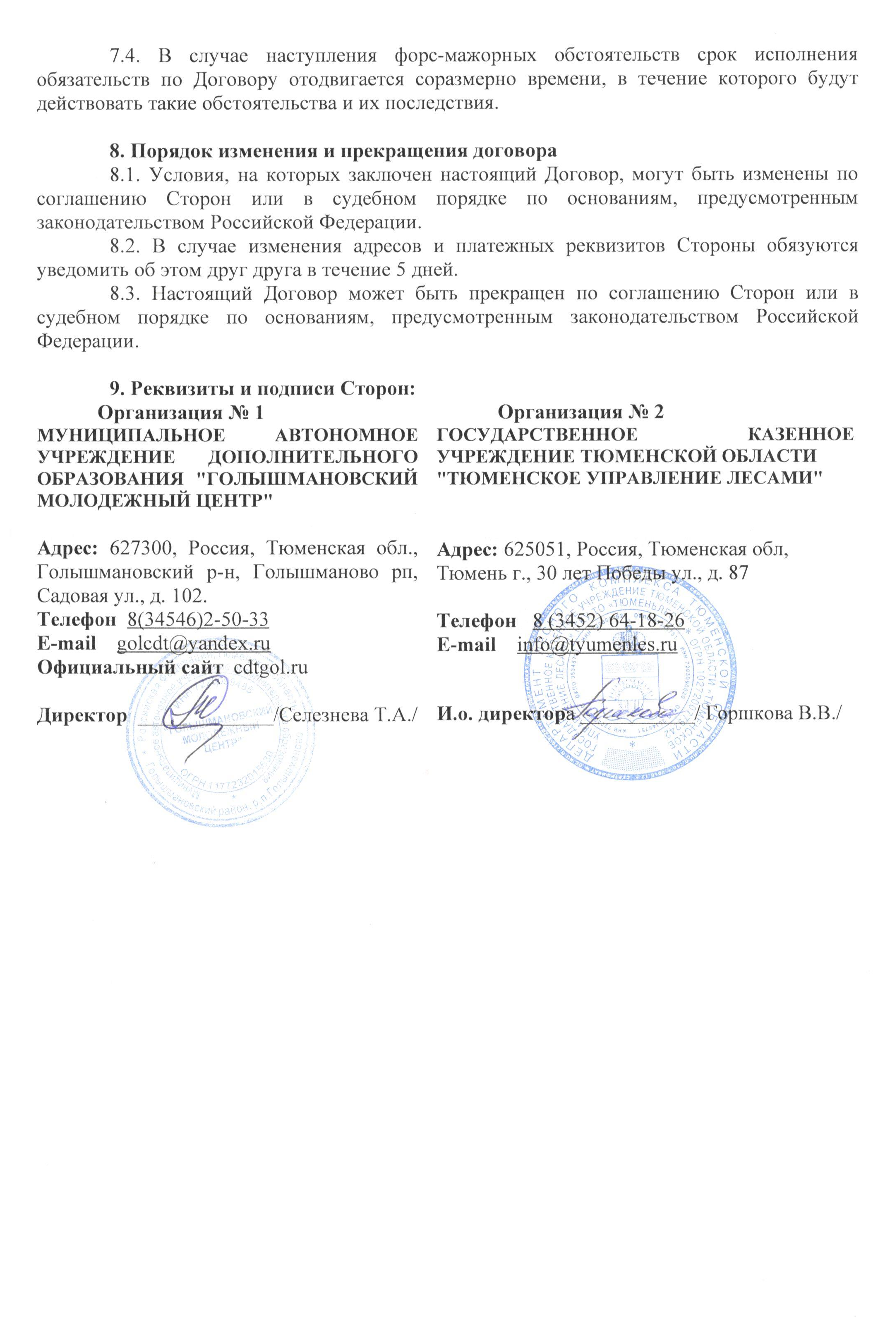
Приложение 2.
Техника безопасности при работе
с беспилотными летательными аппаратами

Дроны и квадрокоптеры стали неотъемлемой частью нашей жизни во всем мире, как смартфон. Развитие технологий и снижение стоимости беспилотных летательных аппаратов способствует этому. Поэтому, остро встает вопрос о повышения навыка пользования дронами и квадрокоптерами. И здесь можно говорить о двух важных составляющих этой безопасности - безопасное пилотирование дрона и умелое обращение с самим летательным аппаратом. Сочетание этих двух навыков и гарантирует безопасность полетов на дронах и квадрокоптерах.
1) Основное правило безопасности.
Первое и самое важное - безопасность людей. Соблюдение элементарных правил техники безопасности. Не стоит браться за управление летательным аппаратом пока вы не чувствуете уверенность в своих навыках. Последствия халатного отношения к данному правилу может привести к возникновению опасной ситуации для того кто управляет аппаратом или для окружающих. Очень рекомендуем первые полеты проводить с инструктором, на открытом пространстве и на небольшой высоте и удалении.

2) Сбои могут возникнуть из-за ошибки пилота, аппаратного или программного сбоя.
а) У вас должно быть достаточно силы тяги.
б) Если вы не справляетесь с управлением, автопилот может потребовать больше тяги, чем доступно иначе это приведёт к потере стабилизации полета.
в) В идеале мультикоптер должен взлетать при 50% стика газа.

3) Во время обучения полетами не рекомендуется использовать дорогостоящих, жестких, острых карбоновых деталей (пропеллеров и рамы).
а) Это будет более дешевый, мягкий, хрупкий пластиковый пропеллер и рама.
б) Карбон и стекловолокно не поддаются разрушению, это может быть небезопасно при контакте с чем-либо.

4) Если вы летаете рядом с людьми - вы их ставите под угрозу.
а) Будьте уверены, что есть безопасное расстояние между вами и зрителями.
б) Вам нужно понимать что для вас является безопасное расстояние для вас и окружающих.
в) По крайней мере это не ближе 3 метра , но не дальше 10м.
г) Держите всех людей дальше от летательного аппарата
д) Убедитесь, что никто не находиться между вами и аппаратом
е) Зрители должны быть позади пилота
ж) Если кто-то нарушает безопасную зона полета - сажайте летательный аппарат и ждите пока не освободиться пространство для безопасного полета.
з) При полном газе средниймультикоптер может развить скорость в 32км/ч, может подняться на сотни метров и улететь на далекие расстояния.

5) Всегда будьте уверены, что кабель батареи не подключен к основной плате, пока вы не готовы к полету.
а) Всегда включайте передатчик и убеждайтесь, что ручка газа находиться в нулевом положении
б) После приземления первое, что вы должны сделать - это отключить питание!
в) Не выключайте передатчик, пока вы не обесточили аппарат.
г) Всегда снимайте пропеллеры если вы тестируете или настраиваете аппарат.друзья и ваше лицо будут вам благодарны
д) Когда батарея подключена, всегда опасайтесь того, что двигатели вооружены, проверяйте это быстрой подачей газа.
е) Не подбирайте аппарат и не берите в руки аппаратуру во избежание случайного поданного газа.
ж) Не пытайтесь летать больше, чем позволяют ваши батареи, сохраняйте для безопасности мощность, иначе это может привести к аварии и нехватке мощности на вираже.

6) В APM полетном контроллере используется функция постановки на охрану (arming)
а) Перед полетом после того, как вы подключили батарею на аппаратуре, ручка газа должна быть нажата вниз и вправо на несколько секунд, что бы снять с охраны двигатели.
б) После посадки ваше первое действие должно быть постановка на охрану - ручка газа вниз и влево в течении нескольких секунд. После этого можно проверить постановку на охрану путем небольшого перемещение ручки газа вверх и сразу же вниз.
в) Когда вы поставили двигатели на охрану (disarming) ручку газа все равно требуется держать в нуле.

7) Учитесь переключать режимы из стабилизации в другие и обратно.
а) Это самая хорошая практика.
б) В режим стабилизации может быть добавлен Simplemode, для лучшей практики, если вы испытываете трудности.
в) Не используйте другие режимы, кроме Стабилизации (Stabilize) и SimpleStabilize пока вы не научились в них достаточно хорошо летать.
8) Важно помнить, что при первой аварии, неправильной посадке или неизвестного вам состояния полетного контроллера необходимо:
а) бросить полотенце на пропеллеры, так как они могут начать крутиться неожиданно;
б) сразу отключайте аккумулятор;
в) большое полотенце важная часть для обеспечения безопасности с огнетушителем и аптечкой;
г) лучше использовать первое средство, чем сразу последнее.
9) При тестировании или полетах по любым точками в режиме навигации используя GPS.
а) Убедитесь, что ваш GPS смог поймать необходимое количество спутников и перейти в состояние LOCK (3d fix) перед снятием охраны (arming) и взлётом.
б) Убедитесь, что ваша домашняя точка в ПО MissionPlanner установлена правильно.
в) Если GPS не смог корректно установить домашнюю точку, перезагрузитесь и подождите когда будет поймано более 8 спутников и проверьте домашнюю точку снова.

10) Знайте законы
а) Наш личный опыт использования мультикоптеров является постоянно под атакой тех, кто боится “дронов” и вторжение в их частную личную жизнь. Если вы нарушаете закон, или вторгаетесь в чью-то личную жизнь - готовьтесь отвечать по закону. Пожалуйста, понимайте наши законы и летайте, не нарушая их.
б) Найдите ближайшую любительскую группу людей, которые занимаются полетами и поинтересуйтесь у них о законности полетов в разных местах. Они с радостью смогут вам показать специальные отведенные места, которые не нарушают чьи-то правда, где вы можете обмениваться опытом и получать удовольствие от полетов.

Самое главное: соблюдайте безопасную дистанцию между вашим аппаратом и людьми.
Приложение 3.

Кейс

Аэросъемка "Для чего на самом деле нужен беспилотный летательный аппарат?"
Описание реальной ситуации (кейса)
Мы работаем в администрации технопарка и нам необходимо набрать красочные и интересные материалы для сайта, чтобы привлечь больше клиентов и компаний. Также многие резиденты технопарка жалуются, что, учитывая большую территорию технопарка, они до сих пор не знают, как он выглядит целиком, отсутствует навигация по территории технопарка. В дополнение необходимо определить точную площадь территории технопарка.

Общие вопросы
Что такое БПЛА?
Как устроен и работает БПЛА?
Какие данные он позволяет получить?
Чем аэросъёмка с БПЛА отличается от космической съемки?

Термины:
Аэросъемка
Носители и полезная нагрузка
Классификация (маршрутная, линейная) аэросъемки
Высота, перекрытие, базис, интервал фотографирования
Фотомозаика
Ортофотоплан

Материалы:
Компьютер
Интернет
Архивные материалы аэросъемки
ПО для обработки данных Аэросъемки (Agisoft Photoscan)
Квадрокоптер
Фотоаппарат
Штатив
Google Maps
Квадрокоптер с устройством аэрофотосъемки

Приложение 4.
Конкурсное задание по компетенции «Управление беспилотными летательными аппаратами».
Задание 1. Выполнить тест на знание строения квадрокоптеров, их классификацию, порядок сборки.
Время выполнения задания – 30 минут.

Задание 2. Пилотирование квадрокоптера на симуляторе.
Выполнить пилотирование квадрокоптера на симуляторе. Общее время выполнения заданияна компетенции – 1 час.
Команда выполняет задание на симуляторе за 2 минуты. Участникам необходимо пройти трассу, пролетая сквозь ворота ограниченного размера. За каждый пролет через ворота начисляется 1 очко. За пролет сквозь двойные ворота начисляется 2 очка. Цель участников набрать максимальное кол-во баллов за 2 минуты полетного времени. Количество баллов неограниченно.

Задание 3. Пилотирование беспилотными летательными аппаратами.
Время выполнения задания – 2,5 часа, из которых 1 час отводятся на тренировочные полеты в порядке очередности участников по одной попытке в один подход, но не более 5 минут, и 0,5 часа непосредственно на соревнования по точности и времени прохождения трассы.
«Практический» этап соревнований. Участникам команд необходимо показать мастерство пилотирования квадрокоптером.
Цель этого этапа: за меньшее количество времени пройти трассу с установленными препятствиями. Команде дается 2 попытки на прохождение трассы, в зачет идет лучшее (наименьшее) время.

Командам начисляются баллы за прохождение трассы.
Последняя команда получает 5 баллов
Каждая последующая получает на 15 баллов больше.
Штрафные баллы:
- 5 баллов - касание земли или препятствия(стойки)
- 10 баллов - падение квадрокоптера.
Дополнительные баллы:
- аккуратность полета, отсутствие столкновений, повреждений аппарата -15 баллов
- точное приземление на финишную площадку -10 баллов
- соответствие полета заданной траектории -10 баллов

Итоговое количество баллов складывается из баллов за прохождение трассы и штрафных баллов. Максимальное количество баллов -100.

ИТОГИ СОРЕВНОВАНИЙ
Победу в соревнованиях одержит команда набравшая наибольшее количество баллов по итогам 3 этапов.

ТЕСТ
1.Что такое Квадрокоптер?
1) это беспилотный летательный аппарат
2) обычно управляется пультом дистанционного управления с земли
3) имеет один мотор с двумя пропеллерами
4) имеет четыре мотора (или меньше) с четырьмя пропеллерами

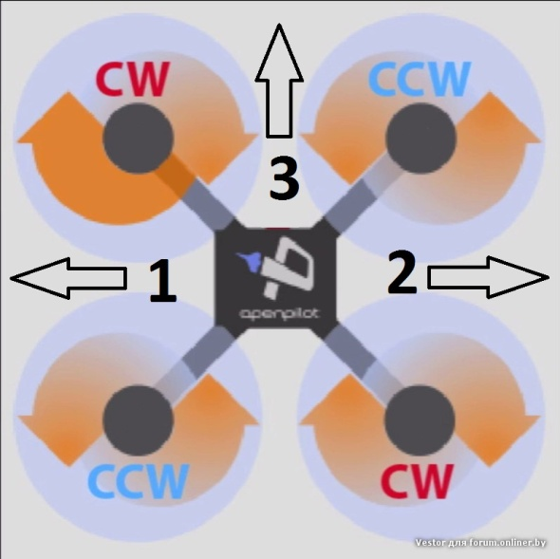
2. В Российском законодательстве установлена максимальная масса квадрокоптера не требующего специального разрешения на полеты:
1) до 250 грамм 2) до 500 грамм
3) до 1000 грамм 4) _____________

3. На картинке представлен квадрокоптер и схематично показано направление вращения винтов. Укажи верное направление движения «вперед» квадрокоптера:
1) 1 2) 2 3) 3

4. Что такое электронный регулятор оборотов?
1) устройство для управления оборотами электродвигателя, применяемое на радиоуправляемых моделях с электрической силовой установкой
2) устройство для управления оборотов резиномоторного двигателя
3) устройство для управления оборотами сервомашинки

5. Kv-rating показывает:
1) сколько оборотов совершит двигатель за одну минуту (RPM) при определенном напряжении
2) емкость батареи питания квадрокоптера
3) скорость движения квадрокоптера по прямой

6. Расшифруй надпись: Turnigy Multistar 5130-350
1) это двигатель с высотой 51мм, диаметром статора 30 мм и KV 350
2) это двигатель с диаметром статора 51 мм, высотой 30 мм и KV 350
3) это двигатель с диаметром ротора 51 мм, высотой 30 мм и KV 350

7. Расшифруй надпись: Scorpion M-2205-2350KV
1) это двигатель с диаметром статора22 мм, высотой 5 мм и KV 2350
2) это двигатель с диаметром ротора 22 мм, высотой 5 мм и KV 2350
3) это двигатель с высотой 22мм, диаметром статора 5 мм и KV 2350

8. Чем лучше использование бесколлекторного двигателя?
1) лучшее соотношение масса/мощность, лучшее КПД
2) легче 3) компактнее
4) меньше греются 5) практически не создают помех

9. Параметр указывающий, на сколько поднялся бы пропеллер за один оборот вокруг своей оси с данным наклоном лопасти, если бы он двигался в плотном веществе, называется:
1) Scrutch 2) Pitch 3) Patch

10. Расшифруй цифровое обозначение пропеллера размером 10х4,5:
1) Первая цифра в маркировке обозначает шаг винта в дюймах, а вторая – диаметр винта
2) Первая цифра в маркировке обозначает диаметр винта в дюймах, а вторая – диаметр отверстия под ось мотора
3) Первая цифра в маркировке обозначает диаметр винта в дюймах, а вторая – шаг винта

11. Посмотри на рисунок и укажи, каким словом отмечен тангаж:
1) Roll
2) Pitch
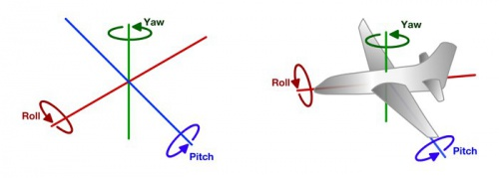
3) Yaw

12. Посмотри на рисунок и укажи, каким словом отмечен крен:
1) Roll 2) Pitch 3) Yaw

13. Посмотри на рисунок и укажи, каким словом обозначается рыскание:
1) Roll 2) Pitch 3) Yaw

14. Как расшифровывается аббревиатура FPV?
1) носимая камера 2) полеты без управления 3) вид от первого лица

15. Полётный контроллер – это:
1) электронное устройство, управляющее положением камеры для записи видео
2) электронное устройство, управляющее полётом летательного аппарата.
3) электронное устройство для связи через спутник

16. Что такое процедуры ARM и DISARM? Как они выполняются?
ARM – это _______________________________________________
DISARM - это _____________________________________________

17. Что делать если квадрокоптер ударился о землю и потерял управление?
1) _______________________________________
2) _______________________________________
3) _______________________________________
4) _______________________________________
5) _______________________________________

18. Что обязательно нужно проверить ПЕРЕД вылетом?
1) Затянутость гаек пропеллеров и отсутствие болтающихся проводов
2) Заряд аккумуляторов и правильность установки пропеллеров
3) Крепление и целостность защит пропеллеров

19. Что НЕЛЬЗЯ делать во время полета?
1) Стоять сбоку от зоны полётов
2) Двигать стиками в крайние положения
3) Медленно летать
4) Летать выше собственного роста

20. Что делать сразу после приземления?
1) Сфотографировать на телефон
2) Выключить пульт
3) Подойти к коптеру и отключить его LiPo аккумулятор
4) Disarm и проверить газ

Приложение 5

Оборудование площадки для соревнований
Трасса для соревнований должна иметь длину от 90 до 200 метров по средней линии без учета стартовой и финишной площадок. Ширина трассы не должна превышать 5 метров.
Площадка соревнований должна быть ограждена сеткой по периметру трассы.
Допускается состязание в пилотировании БЛА между двумя участниками одновременно на усмотрение жюри с использованием двух стартовых и финишных площадок для зрелищности проведения соревнований.
Обязательные элементы трассы
- Стартовая, она же финишная площадка (не менее 2-х штук) представляет собой твердую и легко переносимую площадку яркого цвета, либо имеющую возможность надежной фиксации в месте старта. Размер Стартовой площадки – 1500х1000 мм.
- Курсовые ворота (не менее 2-х штук) изготавливаются из синтетических материалов и имеют сборную конструкцию. Основа ворот может состоять из вспененного полиуретана, установленного один в другой или металлического либо пластикового каркаса. Основание ворот изготавливается из жестких пластиковых труб или металлических оковок, позволяющих установить их на фиксаторы и обеспечить надежное сцепление с поверхностью земли. Ворота должны иметь яркий чехол или основу, изготовленных из синтетических или натуральных тканей, позволяющий легко их снять с мягкого основания или каркаса, и осуществлять уход за чехлом. Габаритные размеры ворот (по внешней стороне): шириной не менее 2500 мм и высотой на 1450 мм. Форма ворот свободная, но в рамках габаритных размеров.
- Поворотные столбы (не менее 3-х штук) изготавливаются из синтетических материалов и имеют сборную конструкцию. Основа столбов состоит из вспененного полиуретана, установленного один в другой. Основание столба изготавливается из жестких пластиковых труб, позволяющих установить их на фиксаторы и обеспечить надежное сцепление с поверхностью земли. Столбы имеют яркий чехол, изготовленный из синтетических или натуральных тканей, позволяющий легко снять его с мягкого основания и осуществлять уход за чехлом. Габаритные размеры столба: шириной не менее 500 мм и высотой на 2300 мм.
- Указатели направления трассы имеют белый цвет основного поля и стрелки оранжевого цвета, указывающие направление движения или поворота. Размер указателей не менее 297х420мм. На трассе должно быть размещено не менее 8 указателей.
4.1. Допускается добавление элементов трассы членами жюри для усложнения конкурсного задания.
4.2. Данный модуль проводится на открытой ровной площадке площадью не менее 1000 кв. м.

Приложение 6

Ориентировочная схема трассы для пилотирования

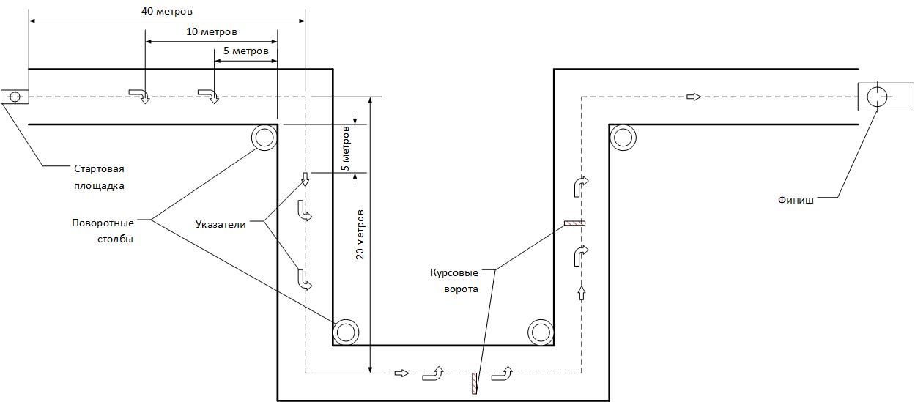

Приложение 7
Критерии оценивания
Наименование критерия оценки | Наименование аспекта оценки | Максимальный балл
Модуль А  «Тестирование»  макс – 100 б | Правильный ответ на каждый вопрос | 5
Модуль В  «Пилотирование БПЛА в режиме авиасимулятора»  макс –200 баллов | каждый пролет через ворота | 1
 | каждый пролет через двойные ворота | 2
Модуль С  «Визуальное пилотирование беспилотного летательного аппарата»  макс – 100 б | Прохождение трассы за наименьшее время:  1 место  2 место  3 место  4 место  5 место | 65  50  35  20  5
 | Дополнительные баллы:  аккуратность полета, отсутствие столкновений, повреждений аппарата | 15
 | - точное приземление на финишную площадку | 10
 | соответствие полета заданной траектории | 10
 | Штрафные очки:
 | касание земли или препятствия(стойки) | 5
 | каждое падение квадрокоптера. | 10

Примечание: полный список критериев оценки конкурсного задания до сведения участников не доводится.

Приложение 8.
Портфолио личных достижений

Фамилия _____________________________________

Имя __________________________________________

Отчество _____________________________________

Образовательное учреждение: Муниципальное автономное учреждение дополнительного образования «Голышмановский молодежный центр»

Класс ________________________________________

Период, за который предоставлены документы и материалы:

с «__»____ 20__г. по «_»____20 __г.

Личная подпись учащегося ____________________________________

Голышманово
1. Сведения о себе
- Фамилия Имя Отчество ________________________________________________
- Моё имя означает ____________________________________________________
_____________________________________________________________________________________________________________________________________________________________________________________________________________________
- Дата рождения _______________________________________________________
- Со мной вместе родились известные личности ____________________________
_______________________________________________________________________
_______________________________________________________________________

- Мой девиз ___________________________________________________________

2. Самоанализ на начало года
(анализ собственных планов и интересов)

1. Самые значительные события моей жизни, определяющие мое будущее _________
_________________________________________________________________________
_________________________________________________________________________
_________________________________________________________________________
2. Мне нравится заниматься (я увлекаюсь) ____________________________________
_________________________________________________________________________
_________________________________________________________________________
3.Почему я посещаю занятия:
____________________________________________________________________________________________________________________________________________________________________________________________________________________________________________________________________________________________________

4.Мои образовательные планы на ___________/____________ учебный год:

 | Чего я хочу добиться? | Что собираюсь для этого сделать?
к
концу
года

5. Профессии или специальности, в которых могут пригодиться приобретённые знания ________________________________________________________________

3. Зачетный лист посещенных занятий по программе «Юный оператор БПЛА»
дата | краткая характеристика деятельности | подпись учителя

Основные выводы для себя (на сколько и почему мне эти занятия интересны)________
______________________________________________________________________________________________________________________________________________________________________________________________________________________________________________________________________________________________________________________________________________________________________________________________________________________________________________________________________________

4. Перечень моих достижений
Дата | Название мероприятия (олимпиады, конкурсы, соревнования) | Название документа  (грамота, диплом, сертификат) | Уровень участия  (Школьный, районный, региональный) | Место

5. Творческие и показательные работы
В данной части перечисляются собранные тобой «В копилке достижений» различные полностью законченные и оформленные творческие, исследовательские проекты, которые ты считаешь важными, и которые показывают изменения твоей учебной и творческой активности, твои интересы, реальные достижения. Так же ты можешь поместить в «копилку достижений» отзывы учителей, рецензии о твоей работе.
Дата | Вид работы | Название работы

6. Самоанализ по итогам ___________/__________ учебного года

1. Итоги прошедшего учебного года для меня: __________________________________
_________________________________________________________________________
_________________________________________________________________________
_________________________________________________________________________
_________________________________________________________________________
2. Из запланированного мне удалось выполнить________________________________
_________________________________________________________________________
_________________________________________________________________________
_________________________________________________________________________
3. Невыполненным оказалось…, потому что ___________________________________
_________________________________________________________________________
_________________________________________________________________________
_________________________________________________________________________
_________________________________________________________________________
5. В результате обучения по программе «Юный оператор БПЛА» я приобрел (а) опыт
_________________________________________________________________________
_________________________________________________________________________
_________________________________________________________________________
_________________________________________________________________________
6. В этом учебном году для меня самым значимым и запоминающимся было ________
_________________________________________________________________________
_________________________________________________________________________
_________________________________________________________________________
_________________________________________________________________________
_________________________________________________________________________
7. Мои представления о себе за прошедший год изменились _____________________
_________________________________________________________________________
_________________________________________________________________________
_________________________________________________________________________
_________________________________________________________________________
_________________________________________________________________________
_________________________________________________________________________
_________________________________________________________________________

Короткой строкой ты можешь охарактеризовать свою деятельность по работе по программе «Юный оператор БПЛА»

Радость года ______________________________________________________________

Огорчение года ____________________________________________________________

Потеря года _______________________________________________________________

Удивление года ____________________________________________________________

Открытие года _____________________________________________________________

Находка года_______________________________________________________________

Проблема года______________________________________________________________

Приложение 9
СБОРНИК ТЕСТОВ
ДЛЯ ОЦЕНКИ ЗНАНИЙ ПО ПРОГРАММЕ

- Тест по истории БПЛА

1. Кто впервые продемонстрировал миниатюрное радиоуправляемое судно
А) Никола Тесла
Б) Н. Винер
В) Попов
Г) Франклин.
2. Кто впервые предложил использовать летательные аппараты без человека
А) Каттеринг
Б) Жуковский
В) Можайский
Г) Ползунов
- «Орёл Свободы»—это
А) беспилотная «воздушная торпеда;
Б) первый предшественник современных крылатых ракет.
В) первый образец вертолета
Г) первый летающий робот

4. Дрон — это
А) «жужжащая птица».
Б) жук
В) стрекоза
Г) ворона,
5. Для каких целей предназначен Bluetooth-модуле
А) для передачи фото и видео файлов
Б) для стабилизации полета дрона
В) для определения координат дрона
Г) для управления движением дрона

6. квадрокоптеры это,
А) дроны , содержащие четыре пары лопастей.
Б) дроны для
В). научно-фантастическая трилогия Уильяма Гибсона
Г) вертуальный мир
7. Ракета Фау-1 была
А первым применявшимся в реальных боевых действиях БПЛА
Б) ракета для типа воздух-земля
В) ракета типа земля - воздух
Г) крылатая ракета

8. Кто разработал ракету Фау-1
А) американский ученый Нейман.
Б) ученый Винер
В) советский инженер Королев,
Г) немецкий инженер Вернер фон Браун

9. В 1930—1940 гг. было разработано беспилотное «летающее крыло»
А) советским авиаконструктором Никитиным
Б) немецким инженером Вернером фон Брауном
В) советским ученым Крыловым
Г) советским ученым М В Келдышем

10 Где впервые использовались первые американские беспилотники
А) Во время войны во Вьетнаме 1964-1975 гг
Б Во время войны в Ираке
В) Во время войны в Ливии
Г) Во время 2-й мировой войны

11. Ту-121,
А) сверзвуковой пассажирский лайнер
Б) сверзвуковая беспилотная ракета
В) сверхзвуковой истребитель
Г) сверхзвуковой бомбардировщик

12. Цели для использования военного дрона Gyrodyne QH-50, также известный, как DASH,
А) противолодочный дрон-вертолёт
Б) для сбрасывания наводящихся торпед в океан для борьбы с вражескими подлодками.
В) для разведки подводных лодок
Г) для борьбы с зенитными установками

13. Цели использования дронов в космосе
А) для стыковки космических аппаратов.
Б) для выхода на поверхность Луны
В) для разведки военных объектов
Г) для наведения на космические цели

14. Слово «дрон» впервые было применено для описания БПЛА в конце 30 – х годов,.
А) низко летящие бипланы звучали, будто облако пчёл
Б) для обозначения самолётов, использовавшихся в качестве мишеней В) для обозначения военных БПЛА
Г) С конца 1950-начала 1960 определение «дрона» расширили, и включили в него все беспилотные летательные аппараты, от крылатых ракет до космических аппаратов

15. В разговорной речи дроном теперь называют
А) военные БПЛА;
Б) квадрокоптеры
В) ракеты
Г) самолеты

- Тест по устройству БПЛА

1. Комплекс управления БПЛА состоит
А) НКУ, БКУ
Б) НКУ, БКУ, Глонасс
В) пункта управления БПЛА, бортового оборудования, телеметрического оборудования
Г) наземного пункта управления Глонасс

2. Графическое управляющее программное обеспечение (ПО) осуществляет
А) программирование маршрута и отображение параметров полёта.
Б) ручное управление БПЛА
В) отображение полета на дисплее
Г) командное управление полетом БПЛА

3. Причина ошибок СНС со временем
А) дрейф гироскопов;
Б) ошибки Глонасс
В) ошибки автопилота
Г) ошибки бортовой вычислительной машины

4. Акселерометр –
А) устройство, анализирующее ускорение устройства в трех плоскостях (x, y, z).
Б) устройство, анализирующее скорость устройства в трех плоскостях (x, y, z).
В) устройство, стабилизации в трех плоскостях (x, y, z).
Г) устройство, анализирующее координаты БПЛА в трех плоскостях
(x, y, z).

5. Для каких целей предназначен Bluetooth-модуле
А) для передачи фото и видео файлов
Б) для стабилизации полета дрона
В) для определения координат дрона
Г) для управления движением дрона

6. квадрокоптеры это,
А) дроны , содержащие четыре пары лопастей.
Б) дроны для
В). научно-фантастическая трилогия Уильяма Гибсона
Г) вертуальный мир
7. Уоррен Мак-Каллок (1898-1969)
А) нейрофизиолог.
Б) теоретик искусственных нейронных сетей и один из отцов кибернетики
В) создатель теории распознания
Г) создатель языка программирования Пролог
8. First Person View (сокр. FPV)
А) одно из направлений радиоуправляемого авиамоделизма
Б) приём с модели видео изображения по дополнительному видео-радиоканалу в режиме реального времени.
В) ручное управление дроном
Г) оператор управления дроном

9. Вычислитель БПЛА имеет следующие характеристики и особенности:
Производительность 400 MIPS Что означает MIPS ;
А) величина, показывающая число миллионов инструкций, выполняемых процессором за одну секунду
Б) величина, показывающая число инструкций, выполняемых процессором за одну секунду
В) величина, показывающая число инструкций, выполняемых процессором за одну минуту
Г) количество операций в 1 секунду

10. Что такое QNX
А) операционная система БПЛА.
Б) мультиплатформенной система БПЛА,
В) программа управления полетом БПЛА
Г) система счисления БПЛА

11. коптер – это
А) беспилотный радиоуправляемый летательный аппарат, передвигающийся по воздуху по принципу вертолета.
Б) беспилотный летательный аппарат для передвижения в космосе
В) беспилотный летательный аппарат для передвижения на планетах
Г) беспилотный летательный аппарат для передвижения в воде

12. квадрокоптеры это,
А) дроны , содержащие четыре пары лопастей.
Б) коптер с радиоуправлением
В). Дрон с 8-ю лопастями
Г) беспилотный робот

13. Мультикоптер - это
А) летательный аппарат с произвольным количеством несущих винтов, вращающихся диагонально в противоположных направлениях.
Б) многороторный вертолёт
В) коптер с 8-ю пропелерами
г) беспилотный аппарат для перемещения в тунеллях

14. Конвертопланы
А) Беспилотник, который садится и взлетает "по вертолетному", за счет поворота его двигателей
Б) грузовой лететельный беспилотник .
В) беспилотный автомобиль
Г) беспилотная ракета

15. Тейлситтеры
А) Беспилотник вертикального взлёта, который, оказавшись в воздухе, поворачивается горизонтально и летит, как дрон самолет
Б) беспилотник – типа вертолет,
В) биологический беспилотник
Г) грузовой беспилотник

- Тест по аэродинамики

1. Аэродинамика – это
А) наука об общих законах движения газа (преимущественно воздуха), а также о взаимодействии газа с движущимися в нем телами.
Б) Наука о свойствах газов
В) Наука об управлении ЛА
Г) Наука о движении ЛА

2 основной задачей аэродинамики является
А) выбор рациональной внешней формы ЛА с целью получения заданных летно-технических характеристик
(Б) определение аэродинамических нагрузок и тепловых потоков, действующих на поверхность ЛА
В) обеспечение устойчивых режимов полета ЛА
Г) обеспечение безаварийных режимов полета ЛА

3. Атмосферой называют
А) газовую оболочку, которая благодаря воздействию гравитационного поля Земли удерживается ею и вращается вместе с планетой как единое целое
Б) все, что окружает Землю
В) гравитационное поле Земли
Г). Воздушная оболочка оболочка , окружающая земной шар и связанная с ним силой тяжести

4. Каких газов больше в нижних слоях атмосферы
А) азота
Б) кислорода
В) водорода
Г) азона

5. тропосфера - это
.А) Нижний слой атмосферы (от поверхности Земли до высоты 8 км над полюсами и 18 км над экватором
Б) Нижний слой атмосферы (от поверхности Земли до высоты 18 км над полюсами и 18 км над экватором
В) Нижний слой атмосферы (от поверхности Земли до высоты 1 км над полюсами и 1 км над экватором
Г) Нижний слой атмосферы до 10 км.

6. В верхнем слое тропосферы (для средних широт начиная с 11 км) температура воздуха практически неизменна и равна приблизительно
А) -56 град
Б) 217 К
В) -100 град
Г) -217 К

7. Тропопауза - это
А) переходные зоны между основными слоями атмосферы)
Б) отделяет тропосферу от следующего слоя – стратосферы, которая простирается до высоты приблизительно 55 км
В) отделяет тропосферу от следующего слоя – стратосферы, которая простирается до высоты приблизительно 100 км
Г) отделяет тропосферу от следующего слоя – стратосферы, которая простирается до высоты приблизительно 10 км

8. Выше стратосферы располагается
А) мезосфера
Б) термосфера.
В) экзосфера
Г) атмосфера

9. Уравнение состояния газа, которое связывает параметры газа между собой
А) уравнение Менделеева – Клайперона:
Б) уравнение Бернулли
В) уравнение Мнделеева
Г) уравнение Келдыша

10 Мера сжимаемости воздуха является число Маха
А) отношение скорости потока V к скорости звука a
Б) отношение вязкости потока V к скорости звука a
В) отношение скорости потока V к температуре
Г) отношение скорости звука V к скорости потока

11. Уравнение состояния идеального газа связывает между собой
А) плотность, давление, температуру
Б) давление и плотность
В) давление и температуру
Г) плотность и температуру

12. Треугольные крылья способствуют
А) уменьшению подъемной силы
Б) увеличению подъемной силы
В) форма крыла не влияет
Г) увеличению до определенной величиныт

13. С увеличением скорости угол Маха
А) уменьшается
Б) увеличивается
В) не меняется
Г) увеличивается до определенного предела

14. В каких единицах измеряется плотность в системе СИ
А) кг с²/ м⁴
Б) кг / м⁴
В) кг / м³
Г) кг с²/ м³

15 В каких единицах измеряется давление в системе СИ
А) Па/м²
Б) На/ м²
В) Кг/ м²
Г) мм.рт.ст

Тест по системе управления БПЛА
Дисциплина «Беспилотные летательные аппараты БПЛА. Теория и методика преподавания в образовательных организациях»
Критерии оценивания:
- от 30 до 60 % правильных ответов теста – оценка «удовлетворительно»;
- от 60 до 90 % правильных ответов теста – оценка «хорошо»;
- от 90 % правильных ответов теста – оценка «отлично».
(выбрать 1 правильный ответ – выделен жирным шрифтом сиреневого цвета)

1. Основная задача комплекса управления БПЛА
А) обеспечить вывод БПЛА в заданный район и выполнение операций в соответствии с полетным заданием,
Б) также обеспечить доставку информации, полученной бортовыми средствами БПЛА, на пункт управления
В) обеспечить ручное управление БПЛА
Г) обеспечить связь с другими БПЛА
2. Барометрический датчик давления предназначен для
А) измерения высоты БПЛА
Б) измерения давления на высоте БПЛА
В) измерения давления на уровне Земли
Г) измерения давления и температуры

- Для чего предназначен магнитометр —это
А) прибор для измерения характеристик магнитного поля
Б) электронный компас.
В) магнитный гироскоп
Г) измеритель скорости БПЛА

4. Гироскоп это
А) устройство, способное реагировать на изменение углов ориентации
БПЛА, относительно инерциальной системы отсчета
Б) устройство для определения направления БПЛА в пространстве
В) устройство для измерения скорости БПЛА
Г) устройство для измерения дальности полета БПЛА

5. Для каких целей предназначен Bluetooth-модуле
А) для передачи фото и видео файлов
Б) для стабилизации полета дрона
В) для определения координат дрона
Г) для управления движением дрона

6. Устройство для стабилизации углов ориентации БПЛА в полете
А) блок инерциальной навигационной системы;
Б) блок стабилизации полета
В). Блок управления полетом БПЛА
Г) блок измерения углов стабилизации

7. Автопилот БПЛА предназначен для
А)Автоматическое управление БПЛА при полёте по заданной траектории
Б) Стабилизация углов ориентации БПЛА в полете
В) Определение навигационных параметров (координат, углов ориентации, параметров движения БПЛА)
Г) Выдача телеметрической информации о навигационных параметрах, углах ориентации и параметрах управления БПЛА

8. Трехосевой акселерометр предназначен для
А) измерения проекции кажущегося ускорения (разности между истинным ускорением объекта и гравитационным ускорением)
Б) скорости полета БПЛА
В) ускорения полета БПЛА
Г) дальности полета БПЛА

9. датчик воздушной скорости.
А) Прибор для измерения вертикальной скорости
Б) вариометры
В) гироскопы
Г) приборы для измерения горизонтальной скорости

10 Линейными координатами БПЛА являются
А) дальность, высота, боковое перемещение
Б скорость, угловые координаты
В) земные координаты
Г) скоростные координатв

11. Устройство для стабилизации углов ориентации БПЛА в полете
А) блок инерциальной навигационной системы;
Б) блок стабилизации полета
В). Блок управления полетом БПЛА
Г) блок измерения углов стабилизации

12. Инерциальная система на основе спутников Глонасс
А) Определение координат земных объектов и БПЛА с использованием электронных карт местности
Б) Определение координат объектов и Глонасса с использованием земных пунктов управления
В) Определение навигационных параметров БПЛА с использованием приборов Глонасса
Г) Определение параметров на основе гироскопов на станциях Глонасс

13. К автономным навигационным системам относят
А) инерциальные системы
Б) астрономические системы
В) астро-инерциальные системы, сочетающие функции инерциальных и астрономических систем;
Г) системы, основанные на использовании энергии электромагнитного излучения Солнца и других планет;

14. - астрономические системы, позволяют;
А) получать координаты местонахождения, скорость и время полета путем измерения угловых размеров небесных тел и направлений на них,
Б) получать координаты местонахождения, путем измерения угловых размеров небесных тел
В) получать координаты местонахождения, путем измерения угловых координат на солнце
Г) получать координаты местонахождения, путем измерения дальности и направления на луну

15 - инерциальные системы, основаны на измерении
А) ускорений и их интегрировании во времени c целью получения скорости и координат положения;
Б скорости и угловых координат
В) скорости и координат
Г) координат в земной системе

- Тест по системе навигации Глонасс

1. Спутниковая система навигация предназначена для
А) определения местоположения и параметров для различных объектов.
Б) определения прогноза температуры
В) определения характеристик атмосферы
Г) организации мобильной связи

2. Система спутниковой навигации: NAVSTAR принадлежит
А) министерству обороны США,
Б) ) министерству обороны НАТО
В) странам Европы
Г) Израилю

3. Спутниковая навигационная система. ГЛОНАСС
А) Российская спутниковая система навигации,
Б) Американо-Российская система навигации
В) телевизионная система передачи информации
Г) система мобильной связи

4. Навигационная система GNSS
А) Китайская навигационная система
Б) спутниковая система БЭЙДОУ
В) навигационная система Японии
Г) навигационная система Южной Кореи

5. ГЛОНАСС содержит
А) 24 штатных Космических Аппарата (КА)
Б) 20 штатных Космических Аппарата (КА)
В) 10 штатных Космических Аппарата (КА)
Г) 4 штатных Космических Аппарата (КА)

6. ГЛОНАСС содержит Космические Аппараты на высоте.,
А) 19100км
Б) 10000 км
В). 20000 км
Г) 50000 км

7. Запуск в Советском Союзе первого в истории человечества Искуственного Спутника Земли (ИСЗ)
А) 4 октября 1957 г
Б) 1апреля 1961 г
В) 1 сентября 1957 г
Г) 4 октября 1960 г

8. Трехосевой акселерометр предназначен для
А) измерения проекции кажущегося ускорения (разности между истинным ускорением объекта и гравитационным ускорением)
Б) скорости полета БПЛА
В) ускорения полета БПЛА
Г) дальности полета БПЛА

9. датчик воздушной скорости.
А) Прибор для измерения вертикальной скорости
Б) вариометры
В) гироскопы
Г) приборы для измерения горизонтальной скорости

10 Линейными координатами БПЛА являются
А) дальность, высота, боковое перемещение
Б скорость, угловые координаты
В) земные координаты
Г) скоростные координатв

11. ГЛОНАСС содержит Космические Аппараты на высоте.,
А) 19100км
Б) 10000 км
В). 20000 км
Г) 50000 км

12. Запуск в Советском Союзе первого в истории человечества Искуственного Спутника Земли (ИСЗ)
А) 4 октября 1957 г
Б) 1апреля 1961 г
В) 1 сентября 1957 г
Г) 4 октября 1960 г

13. В каких орбитальных плоскостях по восемь КА в каждой. Управление орбитальным сегментом ГЛОНАСС
А) трех орбитах по 8 спутников
Б) 5-х спутниках на 2 –х орбитах
В) 4-х спутниках на 3 –х орбитах
Г) 3-х орбитах по 10 спутниках

14. Спутниковая навигационная система обеспечивает
А) привязку координат (топопривязку) БПЛА и наблюдаемых объектов по сигналам глобальной спутниковой навигационной системы ГЛОНАСС (GPS)
Б) привязку наземных объектов к электронной карте записанная в памяти машины
В) привязка координат в скоростной системе координат
Г) привязка координат объектов к бортовой системе координат

15 Электро́нная ка́рта —
А) картографическое изображение, сгенерированное на основе данных цифровых карт
Б цифровая картографическая модель
В) географическая карта местности в цифровой форме
Г) географическая электронной карте

- Тест по моделированию динамики БПЛА

1. Нормальная земная система координат.
А) Начало находится на поверхности земли. Оси OoXg (направлена на север) и OoZg (направлена на восток), а ось OoYg направлена вверх
Б) Начало находится на поверхности земли. Оси OoXg (направлена на север) и OoZg (направлена на запад), а ось OoYg направлена вверх
В) Начало находится на БПЛА. Оси OoXg (направлена на север) и OoZg (направлена на восток), а ось OoYg направлена вверх
Г) Начало находится на поверхности земли. Оси OoXg (направлена на юг) и OoZg (направлена на восток), а ось OoYg направлена вниз
2. Скоростная система координат.
А) Начало находится в центре масс БПЛА. Ось OXa направлена вдоль вектора скорости БПЛА. Ось OZa направлена вправо Ось OYa лежит в плоскости симметрии, направлена вверх
Б) Начало находится в центре масс БПЛА. Ось OXa направлена вдоль вектора скорости БПЛА. Ось OZa направлена влево Ось OYa лежит в плоскости симметрии, направлена вниз
В Начало находится в центре тяжести БПЛА. Ось OXa направлена вправо. Ось OZa направлена влево Ось OYa, направлена вверх
Г) Начало находится в центре масс БПЛА. Ось OXa направлена вдоль вектора скорости БПЛА. Ось OZa направлена вправо Ось OYa является подъемной силой

- Программы для визуального моделирования
А) Mathcad
Б) Maple
В) MatLab
Г) Mathematica

4. Математическая модель БПЛА
А) системы дифференциальных уравнений с постоянными параметрами
Б) системы дифференциаотных уравнений с переменными параметрами
В) системы алгебраических уравнений
Г) системы статистических уравнений
5. Математические методы решения систем дифференциальных уравнений
А) метод Эйлера
Б) метод Ньютона
В) метод Рунге - Кутта
Г) метод Гурвица

6. Модель БПЛА
А) модель вертолета
Б) модель самолета
В). модель ракеты
Г) модель управления предприятием

7. Автопилот БПЛА предназначен для
А)Автоматическое управление БПЛА при полёте по заданной траектории
Б) Стабилизация углов ориентации БПЛА в полете
В) Определение навигационных параметров (координат, углов ориентации, параметров движения БПЛА)
Г) Выдача телеметрической информации о навигационных параметрах, углах ориентации и параметрах управления БПЛА

8. Трехосевой акселерометр предназначен для
А) измерения проекции кажущегося ускорения (разности между истинным ускорением объекта и гравитационным ускорением)
Б) скорости полета БПЛА
В) ускорения полета БПЛА
Г) дальности полета БПЛА

9. датчик воздушной скорости.
А) Прибор для измерения вертикальной скорости
Б) вариометры
В) гироскопы
Г) приборы для измерения горизонтальной скорости

10 Линейными координатами БПЛА являются
А) дальность, высота, боковое перемещение
Б скорость, угловые координаты
В) земные координаты
Г) скоростные координатв

11. Модель БПЛА
А) модель вертолета
Б) модель самолета
В). модель ракеты
Г) модель управления предприятием

12. Какие компьютерные технологии используются для реализации математических моделей БПЛА
А) - языки программирования,
Б) таблицы
В) математические пакеты программ ( MatLab, Maple, MatCad)
Г) система GPSS

13.Математический аппарат для коррекции точности определкния координат БПЛА
А) Калмановская фильтрация
Б) оптимальная фильтрация
В) цифровая фильтрация
Г) аналоговая фильтрация

14. датчик воздушной скорости.
А) Прибор для измерения вертикальной скорости
Б) вариометры
В) гироскопы
Г) приборы для измерения горизонтальной скорости

15 Линейными координатами БПЛА являются
А) дальность, высота, боковое перемещение
Б скорость, угловые координаты
В) земные координаты
Г) скоростные координатв

Тест по перспективе беспилотных транспортных средств

1. В августе в Москве открылся специальный полигон для испытаний автомобильных систем автоматического управления. А какая там протяженность трассы?
А) трассу длиной в 400 м построили в технопарке «Калибр
Б) трассу длиной в 800 м построили в технопарке «Калибр
В) трассу длиной в 1500 м построили в технопарке «Калибр
Г) трассу длиной в 3000 м построили в технопарке «Калибр
2. В 2017 г. начал работать крупнейший в мире испытательный полигон для беспилотной техники. Это целый город площадью 360 000 кв. м с полноценными дорогами, выделенными линиями, развязками, скоростными магистралями и парковками. Где построили такой полиглн?
А) Южной Корее
Б) США
В) Франция
Г) Китай

3. До конца 2017 г. в Дубае появятся миниатюрные беспилотные автомобили Q-R3, разработанные сингапурской компанией OTSAW Digital. Какие функции они будут выполнять?
А) Будут служить в качестве одноместных такси
Б) Выступят в качестве мобильных комплексов фиксации нарушений ПДД
В) Будут помогать полиции отслеживать и задерживать преступников
Г) Будут пополнять автопарк службы доставки кофе и кебаба
4. Одним из первых прототипов беспилотного автотранспорта стала разработка студента Джеймса Адамса в 1961 г.
А) управляемая по линии на дороге
Б) радиоуправляемую тележку
В) Стэндфордская тележка».
Г) на основе перцептрона Розенблатта
5. В Индии появление машин с автопилотом просто недопустимо
А) из-за безработицы среди водителей
Б) из-за животных
В) из-за больших вложений
Г) больших ДТП

6. Над созданием грузовика с автопилотом трудится и отечественный «КамАЗ», который с 2015 года ведет работу над проектом совместно с компанией Cognitive Technologies. А когда должен появиться полностью рабочий беспилотник?
А) 2025 г
Б) 2018 г
В). 2020 г
Г) 2050 г
7. 2025 г. специалисты чаще всего называют тем самым сроком, когда беспилотники на дорогах станут обыденными. Эксперты холдинга Morgan Stanley пришли к выводу, что к тому времени массовое появление машин с автопилотом принесет дополнительные 100 млрд долларов индустрии, казалось бы, не относящейся к автомобилям. Какой именно?
А) Спортивной индустрии
Б) Индустрии развлечений
В) Туризму
Г) Алкогольному рынку

8. Недавно компания Waymo (проект Google) объявила о завершении испытаний маленьких полностью автономных машинок, характерной особенностью которых было отсутствие руля и педалей. А еще у них было необычное название – в честь насекомого, какого?
А) («Светлячок»))
Б) («Стрекоза»)
В) («Бабочка»)
Г) («Слепень»)

9. Volvo активно разрабатывает автопилот для тяжелых грузовиков. А какое самое экстремальное место, где были проведены испытания беспилотной техники Volvo Trucks?
А) В скандинавских горах на высоте более 2000 метров
Б Зимой за Полярным кругом при крайне низких температурах
В) На морской платформе в Балтийском море в шторм
Г) В шахте на глубине более 1000 метров

10. Лазерный датчик кругового обзора, который составляет трехмерную карту пространства вокруг машины.
А) Лидар
Б Радар
В) стереокамеры
Г) 3-х мерный радар

11. SLAM это
А) Метод одновременной локализации и построения карты
Б) метод, используемый в мобильных автономных средствах для построения карты в неизвестном пространстве или для обновления карты в заранее известном пространстве с одновременным контролем текущего местоположения и пройденного пути
В). подходы используются в самостоятельном вождении автомобилей, беспилотных летательных аппаратов, автономных подводных аппаратов, планетоходов, домашних роботов и даже внутри человеческого тела.
Г) Популярные методы приближенного решения данной задачи

12. Гиростабилизатор
А) Гиростабилизированная платформа из 1, 2 или 3 гироскопов
Б) платформа для размещения приборов
В) устройство измерения координат БПЛА
Г) гироскопическое устройство, предназначенное для стабилизации отдельных объектов или приборов, а также для определения угловых отклонений объектов.

13. Система глобального позиционирования
А) GPS— система глобального позиционирования,
Б) спутниковая система навигации, обеспечивающая измерение расстояния, времени и определяющая местоположение во всемирной системе координат WGS 84
В) система ориентации
Г) система измерения координат

14. Система стереозрения
А) картина, использующий два отдельных изображения, позволяющих достичь стереоэффект
Б Чтобы создать стереоизображение в программе трёхмерного моделирования,
В) система измерения дальности
Г) система локализации с помощью светового луча

15. Трансмиссометр - это
А) Измеритель дальности видимости
Б Измеритель дальности
В Измеритель скорости
Г) Измеритель давления часла

Итоговый тест по дисциплине «Беспилотные летательные аппараты БПЛА. Дроны»

1. Максимальная высота полета БПЛА устанавливается из условия
А) устойчивости и управляемости
Б) располагаемого запаса по тяге двигателя
В) запаса по углу атаки до сваливания
Г) экономичности полета

2. Ограничение скорости БПЛА по допустимому числу М устанавливается из условия
А) устойчивости и управляемости
Б) прочности БПЛА
В) отработки ресурса БПЛА
Г) необходимости контроля высоты полета

- Программы для исследования БПЛА
А) Mathcad
Б) Maple
В) MatLab
Г) GPSS

4. Математическая модель БПЛА
А) системы дифференциальных уравнений с постоянными параметрами
Б) системы дифференциаотных уравнений с переменными параметрами
В) системы алгебраических уравнений
Г) системы статистических уравнений

5. Математические методы построения оптимальных систем
А) метод линейного программирования
Б) метод Кантаровича
В) метод Ньютона
Г) метод Келдыша

6. Модель БПЛА
А) модель вертолета
Б) модель самолета
В). модель ракеты
Г) модель управления предприятием

7. Время и параметры китайской спутниковая система Beidou
А) Действующих спутников: 20, Средняя высота от Земли: 23222, Время полного оборота вокруг Земли: 12 ч 38 мин , действует с 2000 г
Б) Действующих спутников: 20, Средняя высота от Земли: 20 км, Время полного оборота вокруг Земли: 10 ч действует с 2005 г
В) Действующих спутников: 15, Средняя высота от Земли: 15 км Время полного оборота вокруг Земли: 10 ч действует с 2001 г
Г) Действующих спутников: 30, Средняя высота от Земли: 18 км Время полного оборота вокруг Земли: 10 ч действует с 2002 г
8 Параметры американская спутниковая система Galileo
А) Действующих спутников: 10, Средняя высота от Земли: 23222, Время полного оборота вокруг Земли: 14 ч 04 мин
Б) Действующих спутников: 20, Средняя высота от Земли: 20 км, Время полного оборота вокруг Земли: 10 ч
В) Действующих спутников: 15, Средняя высота от Земли: 15 км Время полного оборота вокруг Земли: 10 ч
Г) Действующих спутников: 30, Средняя высота от Земли: 18 км Время полного оборота вокруг Земли: 10 ч
9. Иерархический тип информационных моделей применяется для описания ряда объектов:
А) распределяемых по уровням: от первого (верхнего) до нижнего (последнего).
Б) связи между которыми имеют произвольный характер;
В) обладающих одинаковым набором свойств;
Г) описывающих процессы изменения и развития систем;

10 Модель отражает:
А) существенные признаки в соответствии с целью моделирования Б) все существующие признаки объекта;
В) некоторые из всех существующих;
Г) все существенные признаки.

11. Информационной моделью части земной поверхности является:
А) карта местности;
Б) глобус (Земли);
В) рисунок дома;
Г) рисунок участка Земли
12. Когда появилась европейская спутниковая система Galileo
А) 2005 г
Б) 2001 г
В) 1999 г
Г) 2010 г

- Программы для визуального моделирования
А) Mathcad
Б) Maple
В) MatLab
Г) Mathematica

14. Математическая модель БПЛА
А) системы дифференциальных уравнений с постоянными параметрами
Б) системы дифференциаотных уравнений с переменными параметрами
В) системы алгебраических уравнений
Г) системы статистических уравнений

15. Математические методы решения систем дифференциальных уравнений
А) метод Эйлера
Б) метод Ньютона
В) метод Рунге - Кутта
Г) метод Гурвица

16. Модель БПЛА
А) модель вертолета
Б) модель самолета
В). модель ракеты
Г) модель управления предприятием

17) Параметры РОССИЙСКОЙ спутниковой системы Глонасс
А) Действующих спутников: 24, Средняя высота от Земли: 19400, Время полного оборота вокруг Земли: 11 ч 15 мин
Б) Действующих спутников: 25, Средняя высота от Земли: 30 км, Время полного оборота вокруг Земли: 8 ч
В) Действующих спутников: 20, Средняя высота от Земли: 20 км Время полного оборота вокруг Земли: 10 ч
Г) Действующих спутников: 33, Средняя высота от Земли: 18 км Время полного оборота вокруг Земли: 10 ч

18) Когда появилась российская спутниковая система ГЛОНАСС
А) 1993 г
Б) 1970 г
В) 1965 г
Г) 1973 г

19. Параметры американская спутниковая система GPS
А) Действующих спутников: 31, Средняя высота от Земли: 22180, Время полного оборота вокруг Земли: 11 ч 58 мин
Б) Действующих спутников: 40, Средняя высота от Земли: 30 км, Время полного оборота вокруг Земли: 8 ч
В) Действующих спутников: 25, Средняя высота от Земли: 40 км Время полного оборота вокруг Земли: 10 ч
Г) Действующих спутников: 33, Средняя высота от Земли: 18 км Время полного оборота вокруг Земли: 10 ч

20) Когда появилась американская спутниковая система GPS
А) 1974 г
Б) 1970 г
В) 1960 г
Г) 1980 г

21) Цель навигационной системы Эра Глонасс
А) определение местоположения грузовых автомобилей при ДТП
Б) определения маршрута движения транспорта
В) для беспилотного вождения
Г) для связи с Глонасс

22) в беспилотных автомобилях присутствуют внутренние камеры с какой целью
А) помогают бортовому компьютеру распознавать цвет светофора
Б) помогают бортовому компьютеру распознавать приближающиеся объекты
В) измеряют дальность до конечной цели
Г) для измерения температуры воздуха

23) Системы автопилота в беспилотных автомобилях используются для .
А) направлены на то, чтобы помочь человеку вести машину
Б) связь с глонасс
В) устанавливать маршрут движения
Г) которая может полностью принять управление на себя во время движения по трассе.

24) Чем будут отличатся беспилотные автомобили марок Google, Tesla, Apple, Mercedes, Volvo от беспилотного автомобиля занимается КамАЗ.
А) возможностью езды по бездорожью
Б) комфортом оборудования
В) скоростью движения
Г) меньшей аварийностью

25) Цель использования искусственного интеллекта в беспилотных автомобилях
А) для создания искусственных глаз для распознавания предметов, лежащие на дороге,
Б) и помогать автомобилю двигаться в сложных погодных условиях г
В) для автономного вождения
Г) для связи с центром управления

